ملاحظات الموقع

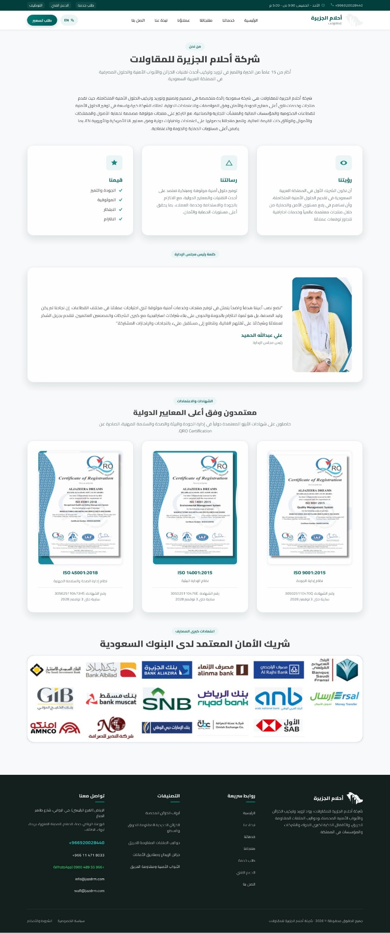
- إضافة اسم شركة أحلام الجزيرة في جميع الصفحات
- اظهار الشعار في جميع الصفحات
- تعديل صيغة رواد تزويد وتركيب الخزائن
- إضافة شعار بنك انجاز
- إضافة شعار شركة المحمل
- إضافة شعار شركة مصدر

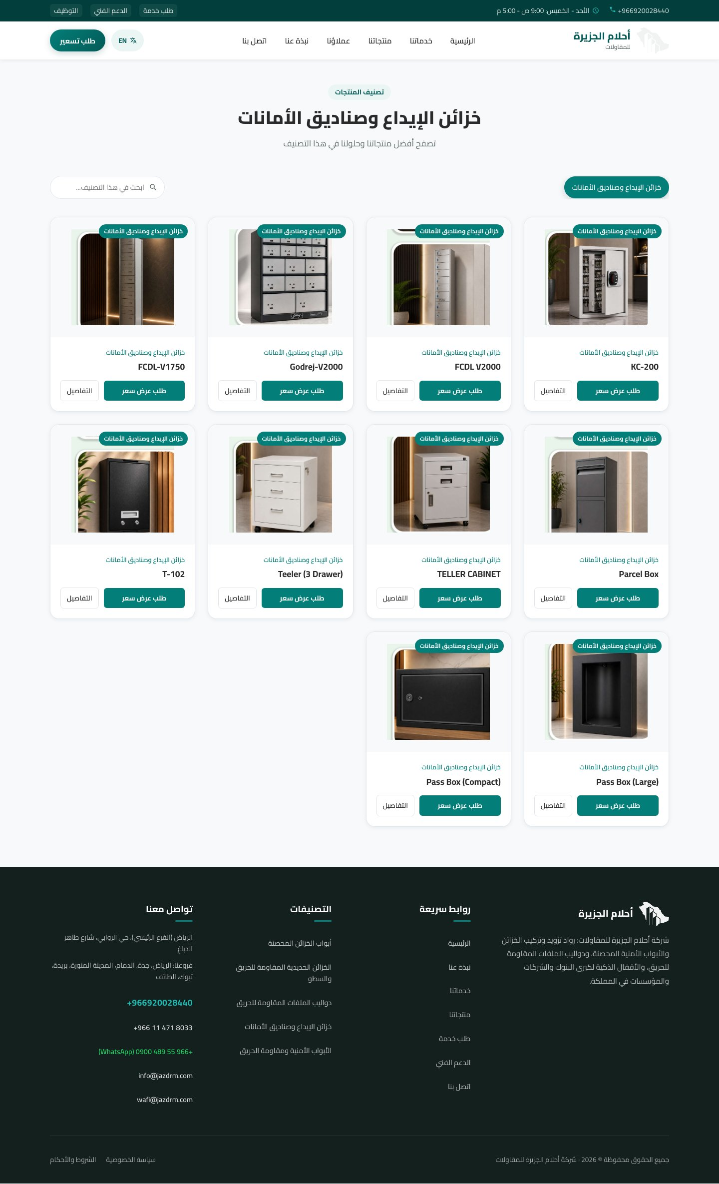
- تعديل عنوان الصفحة الي منتجات
شركة أحلام الجزيرة

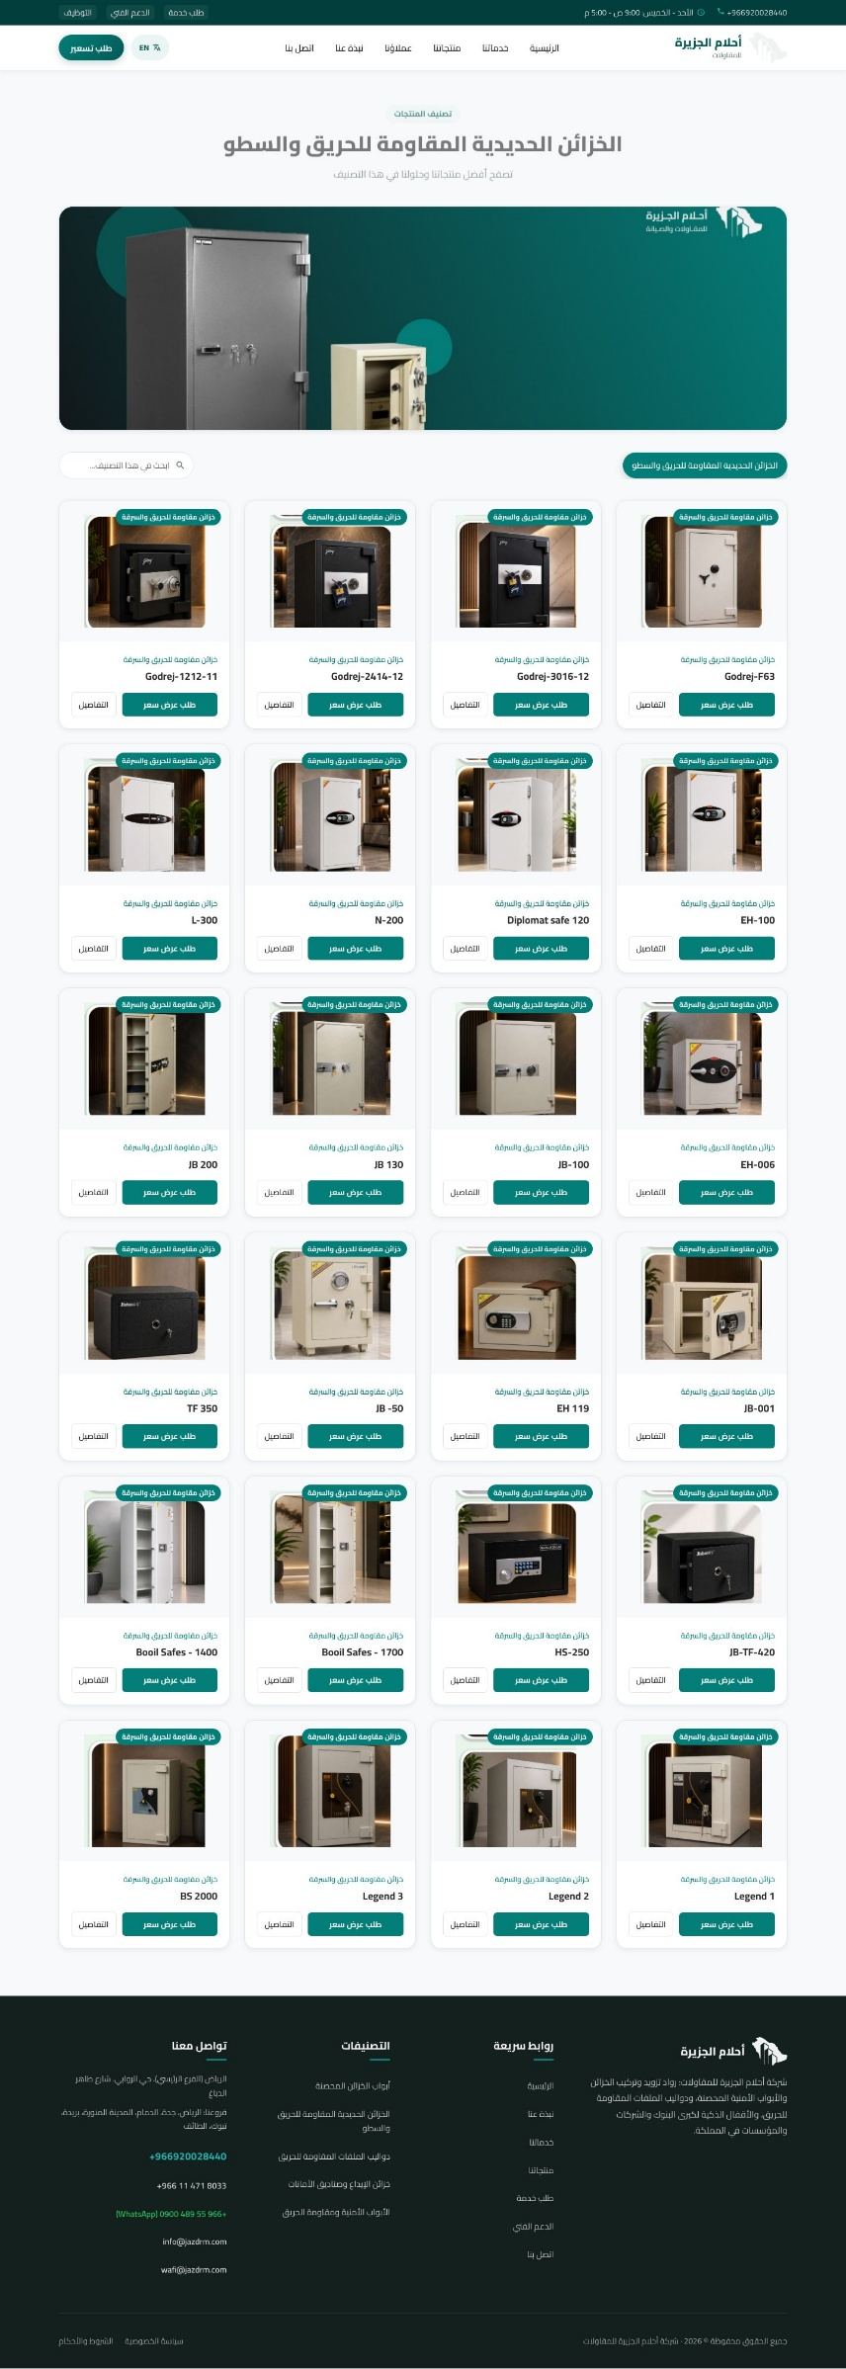

- تعديل عنوان خزائن مقاومة للحريق
والسطو الي خزائن حديدية
- تعديل عنوان المنتجات من
خزائن مقاومة للحريق والسطو واضافة اسم الخزنة
- تعديل اسم الشركة الي
شركة أحلام الجزيرة للمقاولات

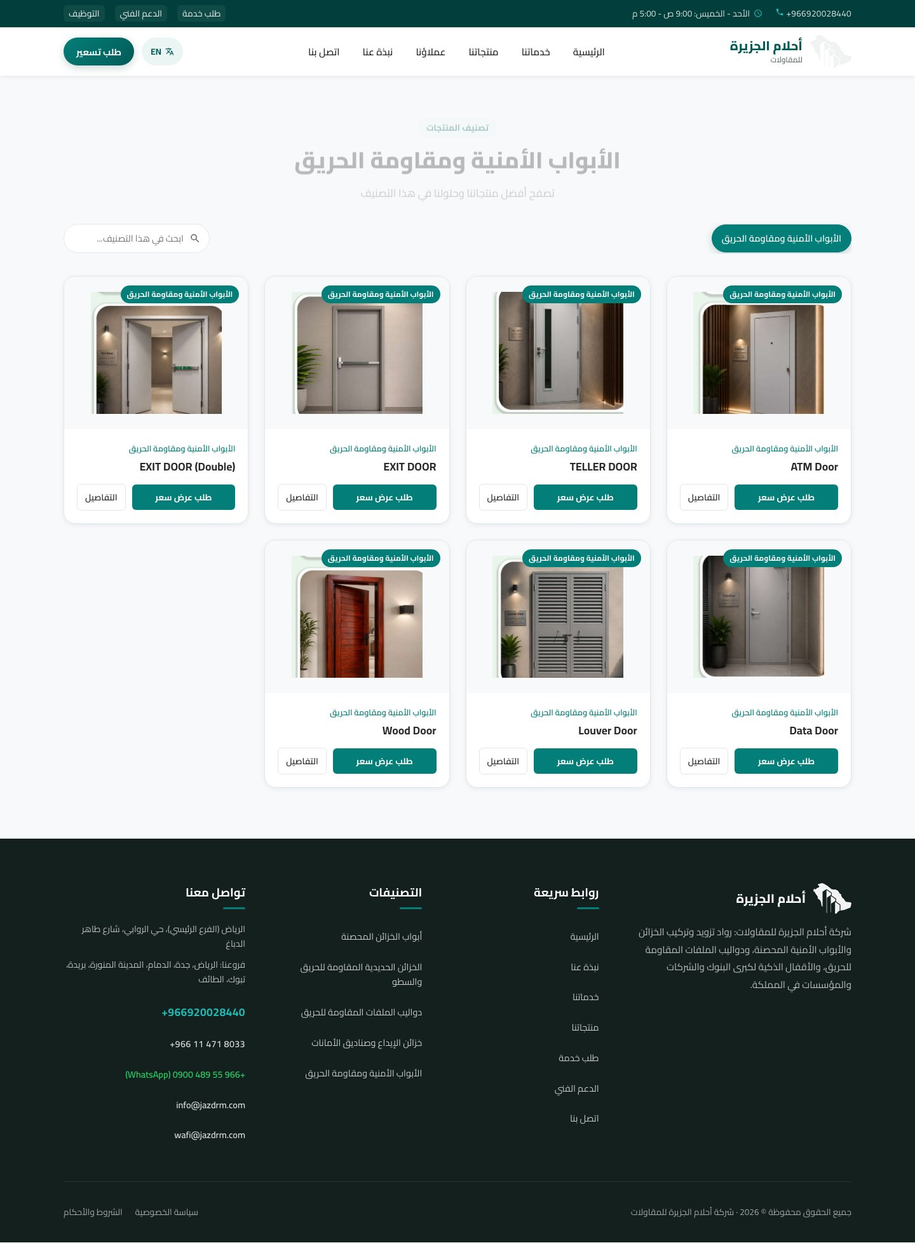
- تعديل العنوان
الي منتجات شركة أحلام الجزيرة
- تعديل عنوان الأبواب
الي باب مقاوم للحريق
- بخصوص عنوان أبواب الخشب
أبواب خشب

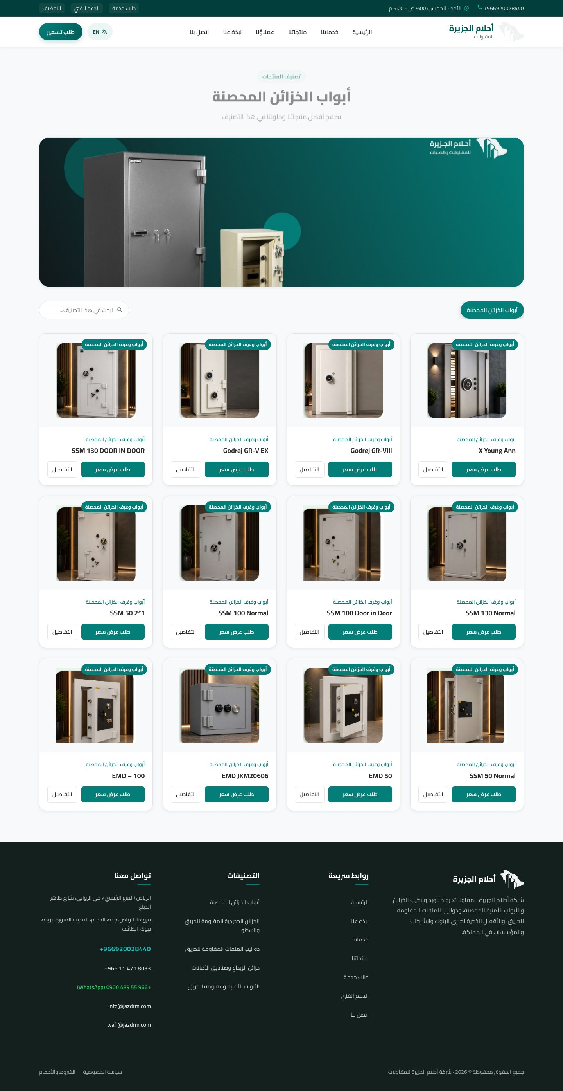
- تعديل اسم الشركة الي
شركة أحلام الجزيرة للمقاولات
- بخصوص عنوان الأبواب
تعديل الي أبواب غرف الخزائن المحصنة
- بخصوص EMD تعديل العنوان
الي باب طوارئ الغرف الخزائن المحصنة

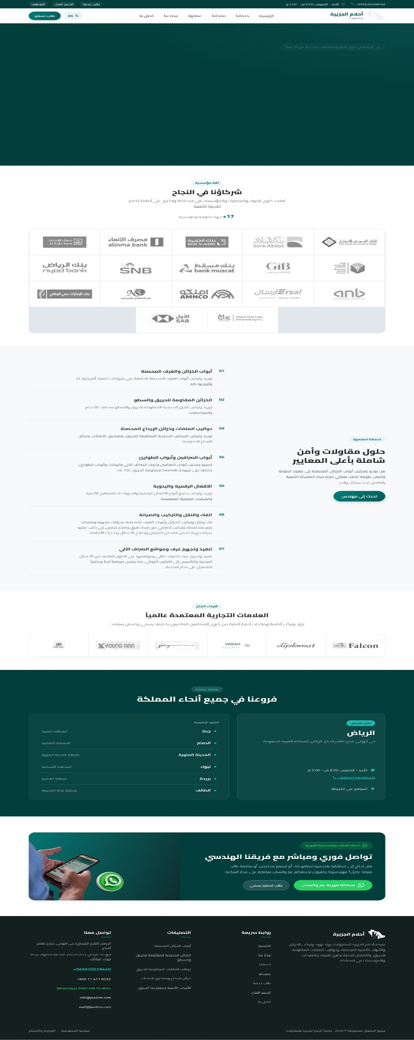
- إضافة بنك انجاز مع الشعار

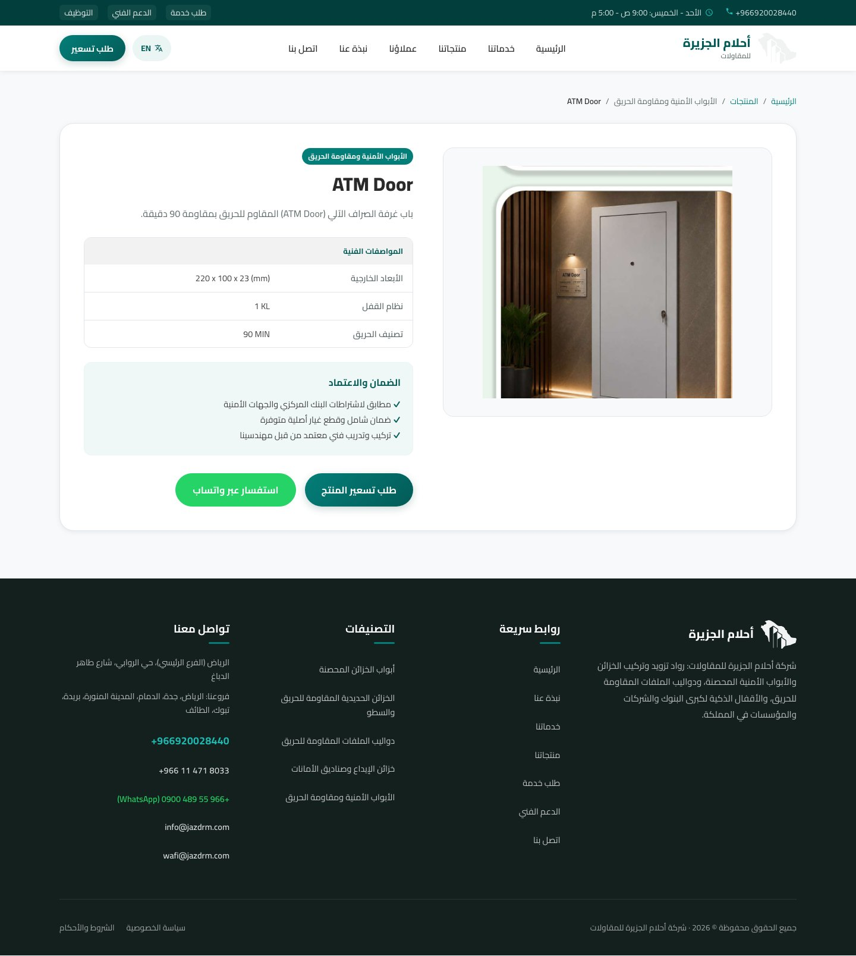

- تعديل الصيغة
الي باب امني مقاوم للحريق

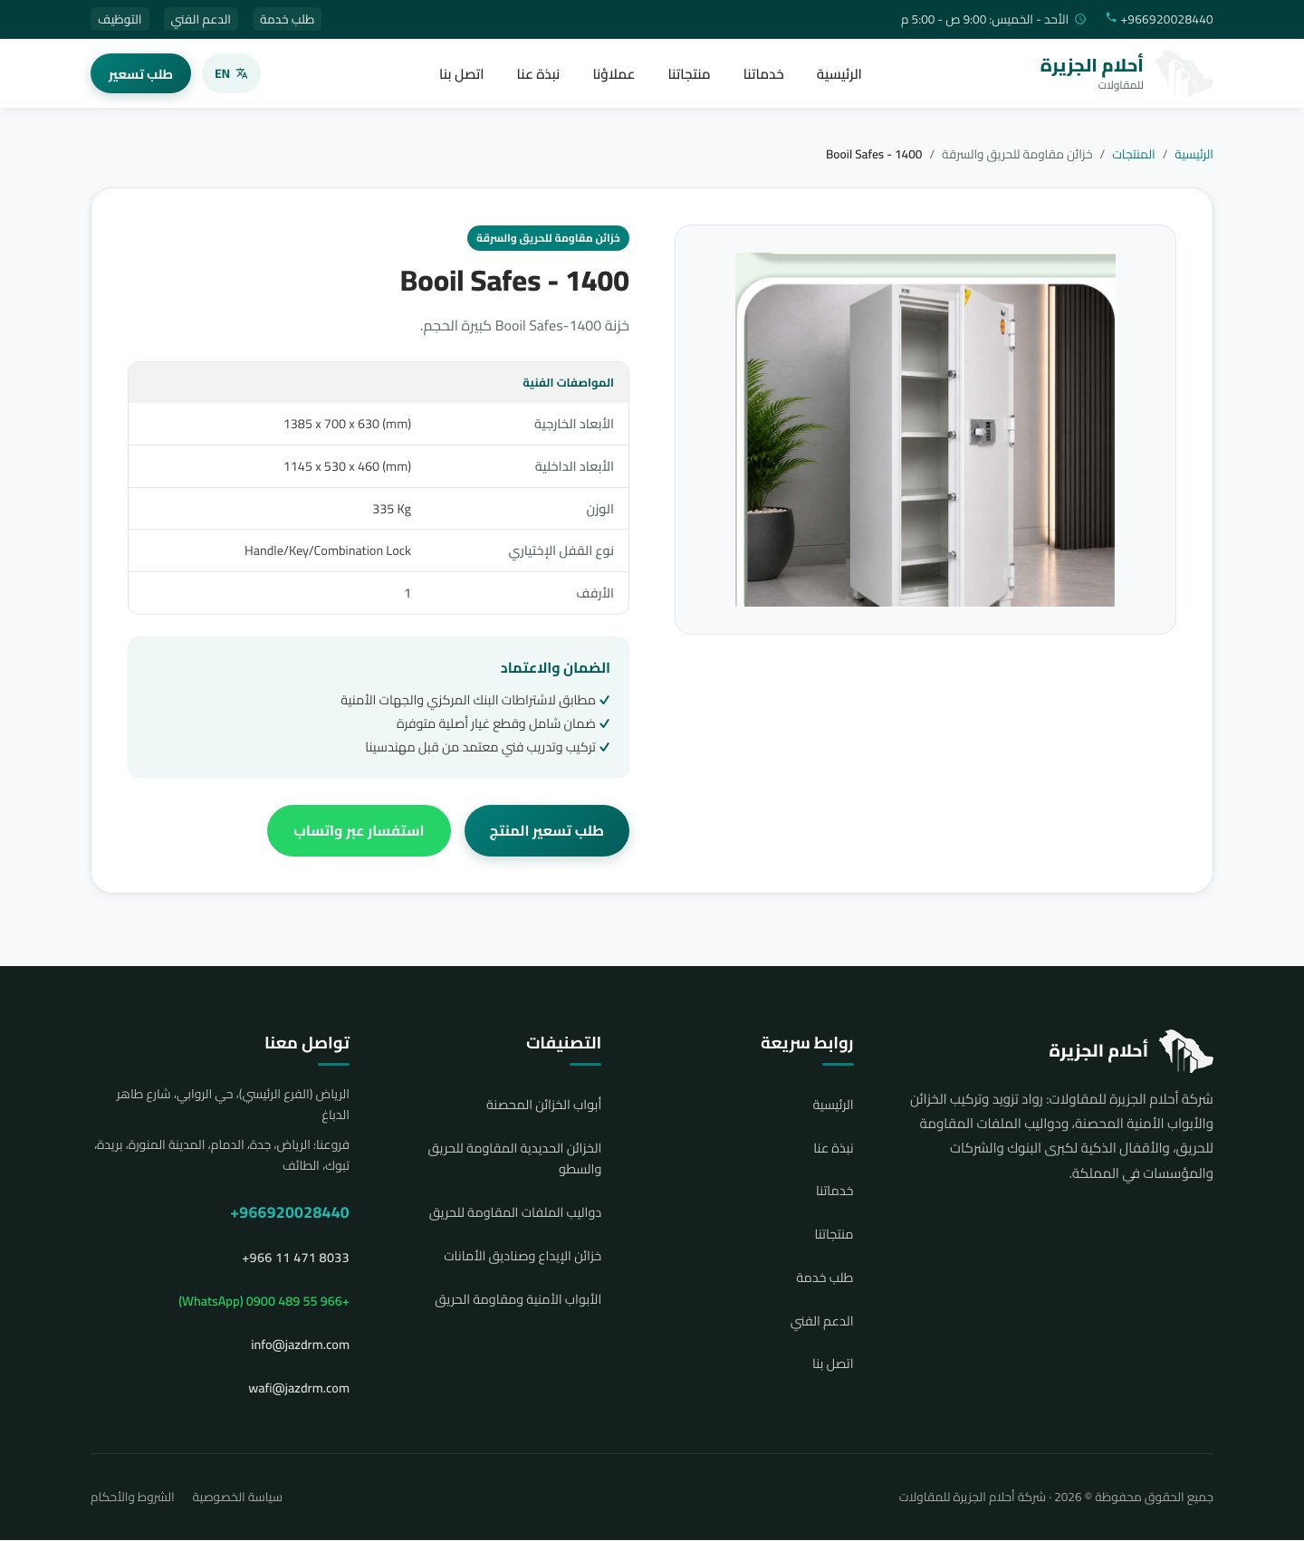

- تعديل عنوان المنتج الي
خزنة مقاومة للحريق

- إضافة مدة مقاومة الحريق 60 دقيقة

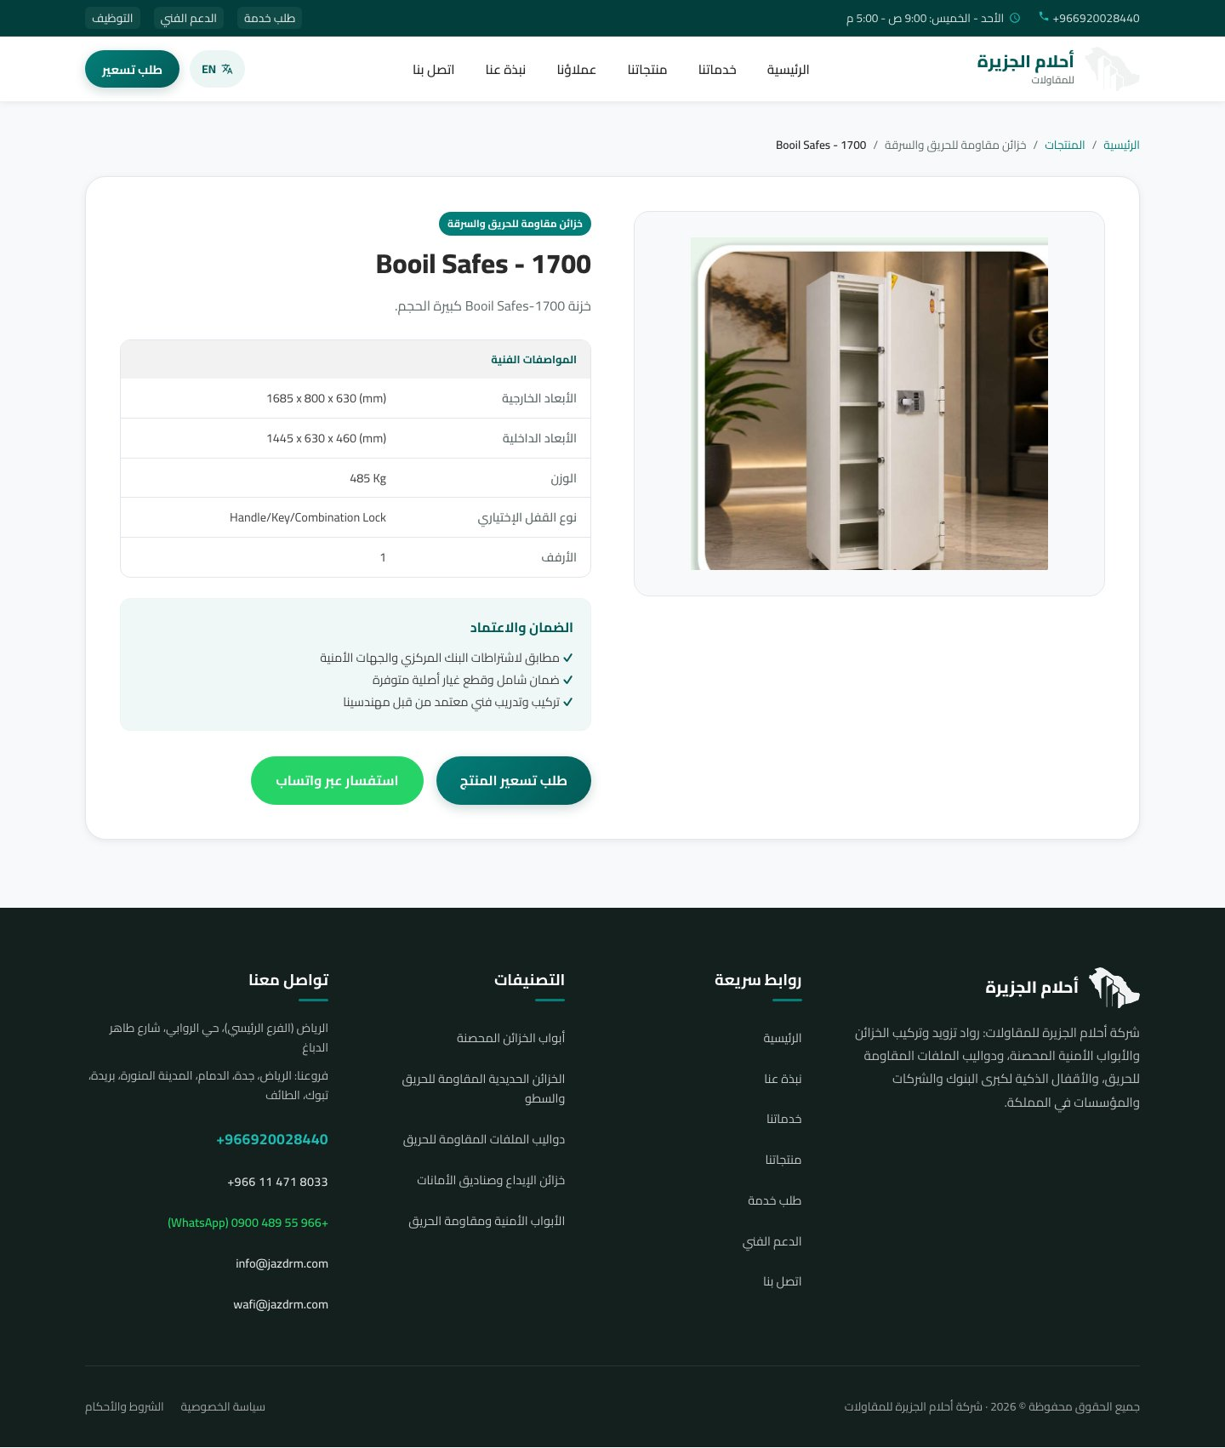
- - تعديل عنوان المنتج الي
خزنة مقاومة للحريق

- إضافة مدة مقاومة الحريق 60 دقيقة

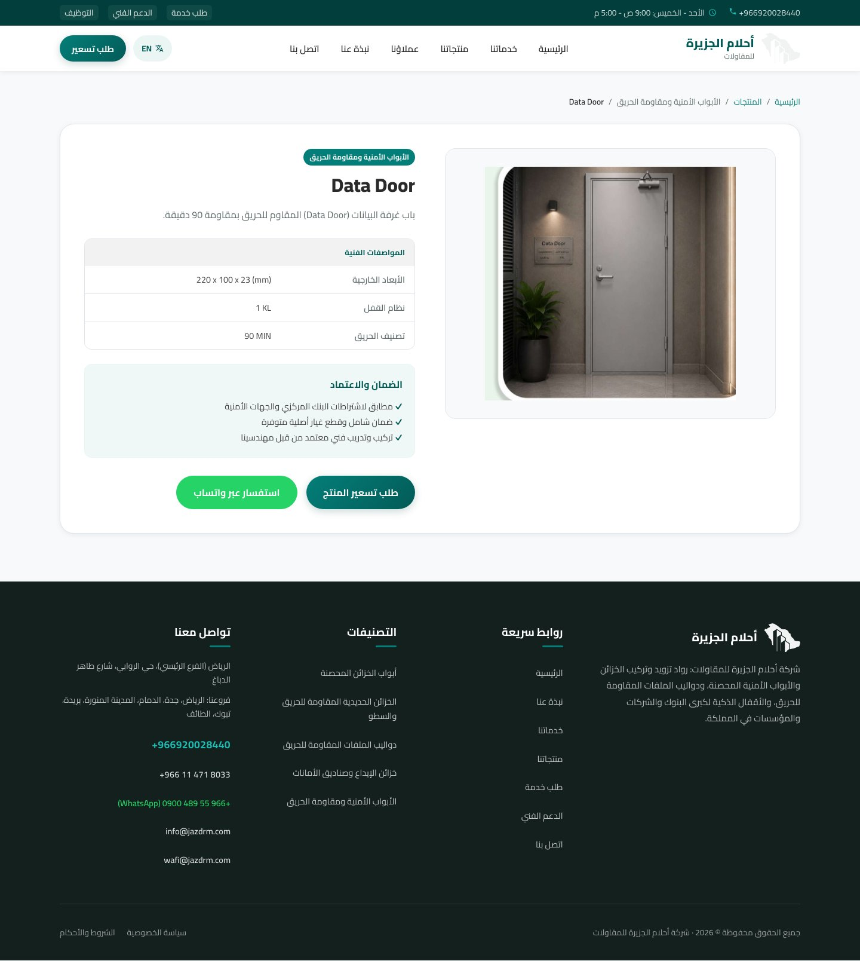

- تعديل الصيغة
الي باب مقاوم للحريق

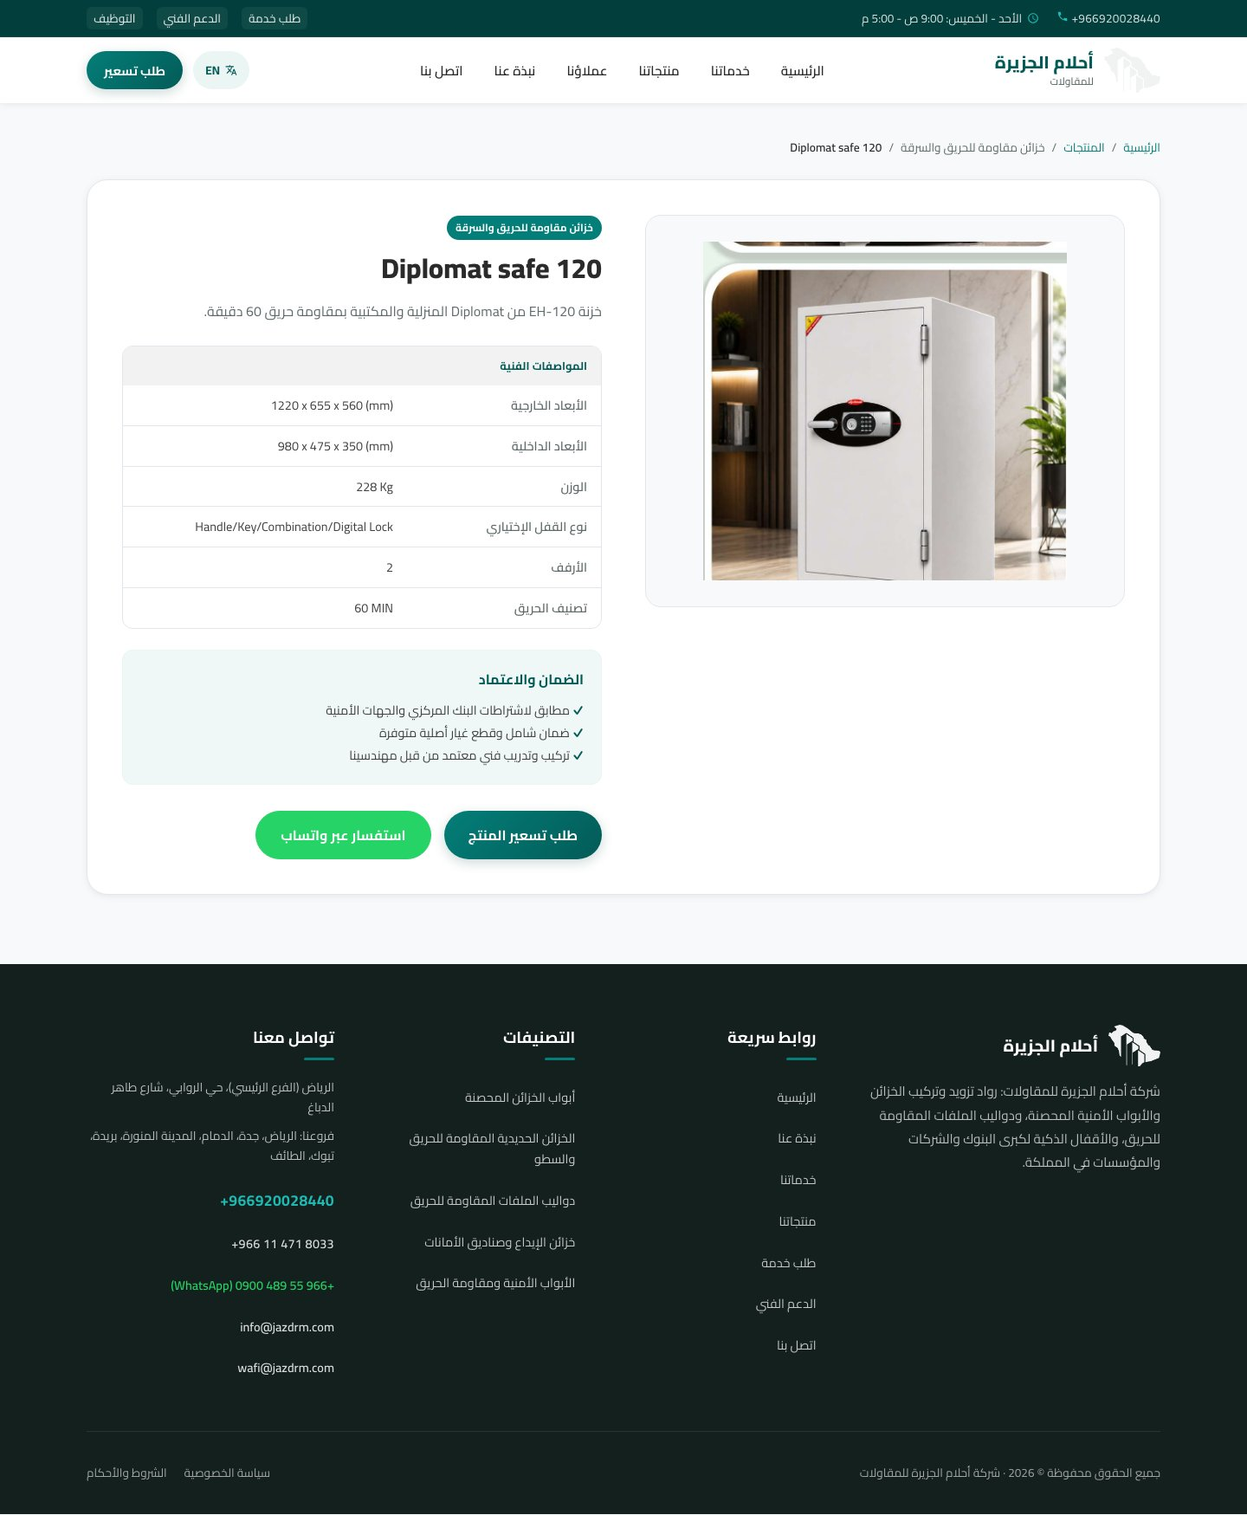
- تعديل عنوان المنتج الي
خزنة مقاومة للحريق

- تعديل عنوان المنتج الي
خزنة مقاومة للحريق

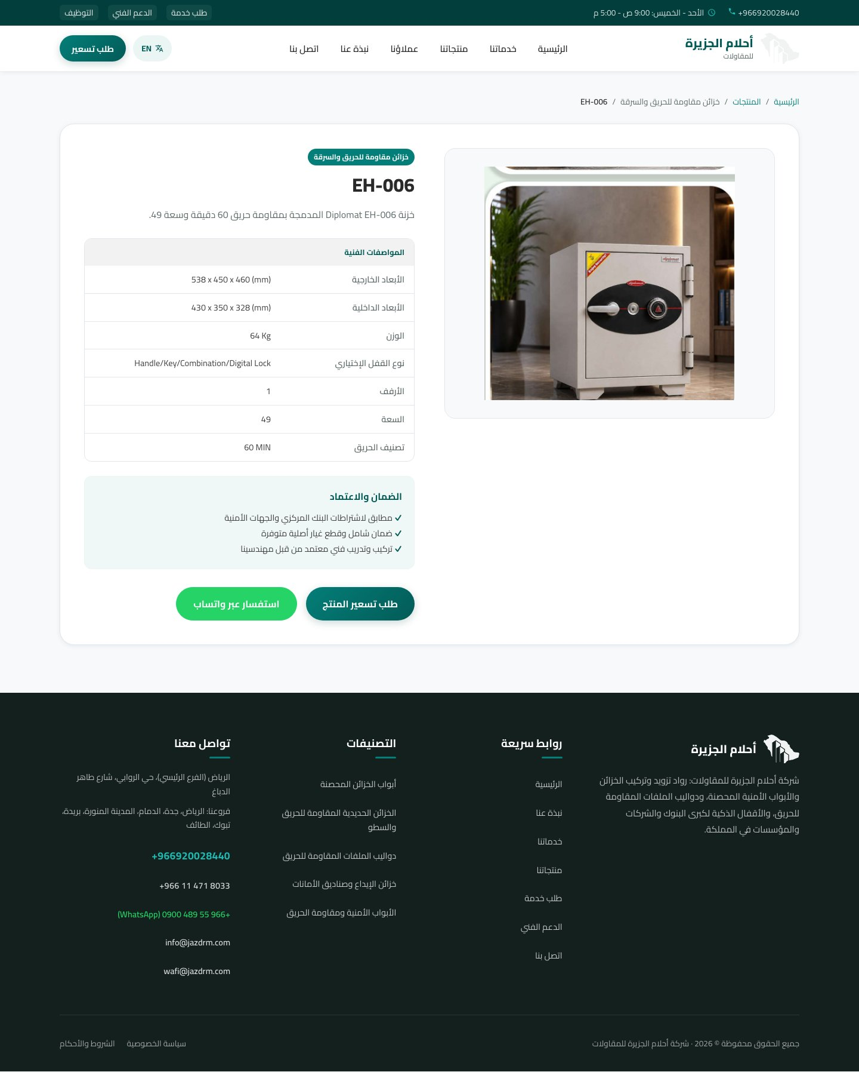

- تعديل عنوان المنتج الي
خزنة مقاومة للحريق

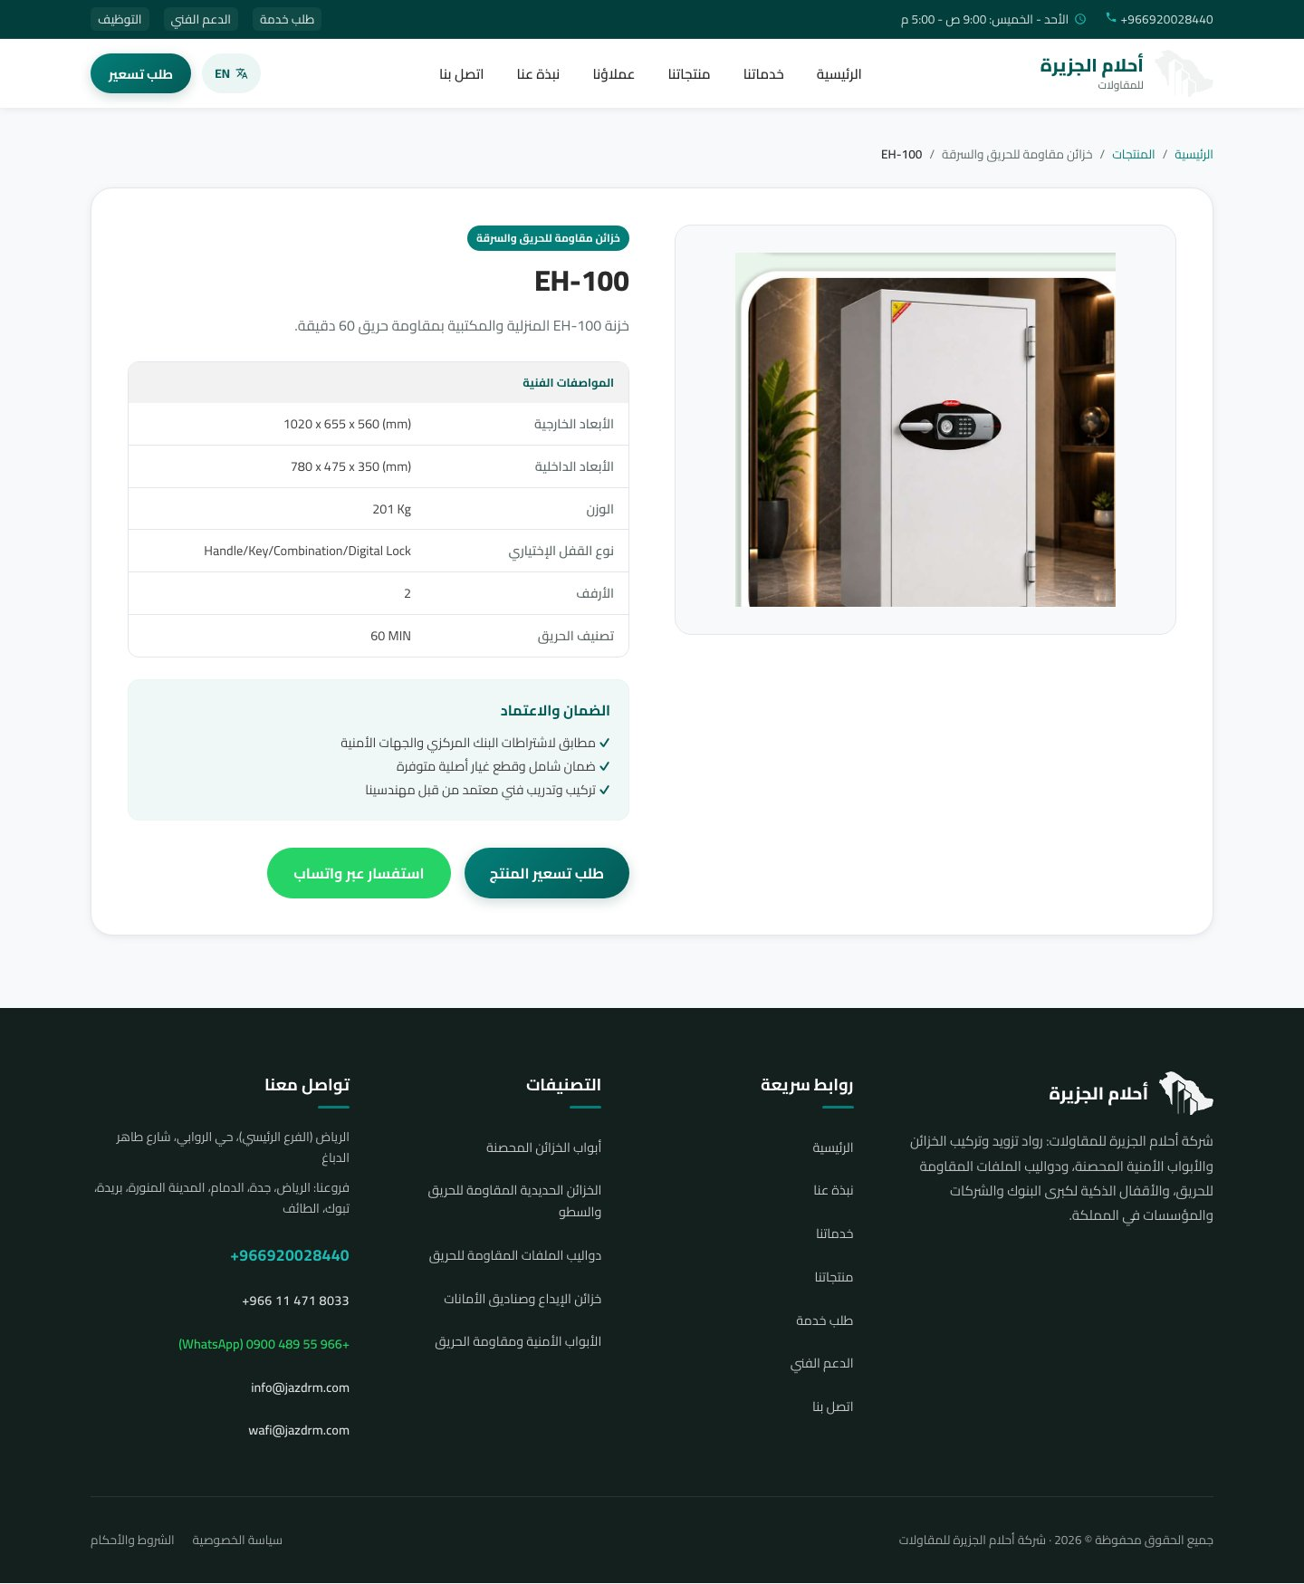

- تعديل عنوان المنتج الي
خزنة مقاومة للحريق

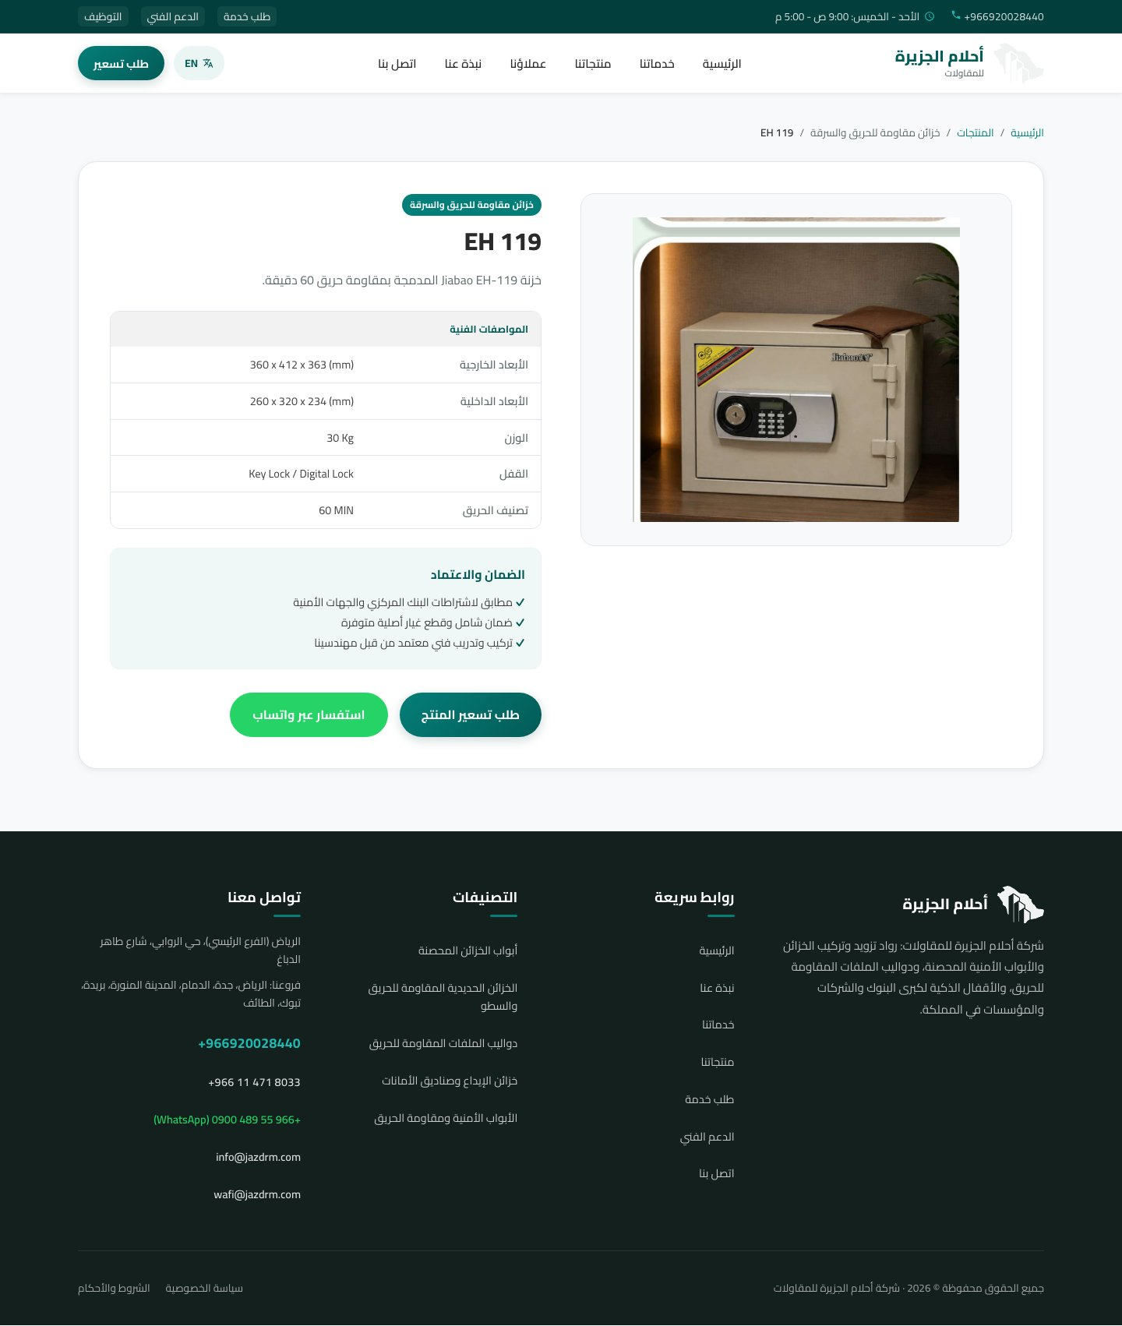

- تعديل عنوان المنتج الي
شباك طوارئ موديل EMD-50

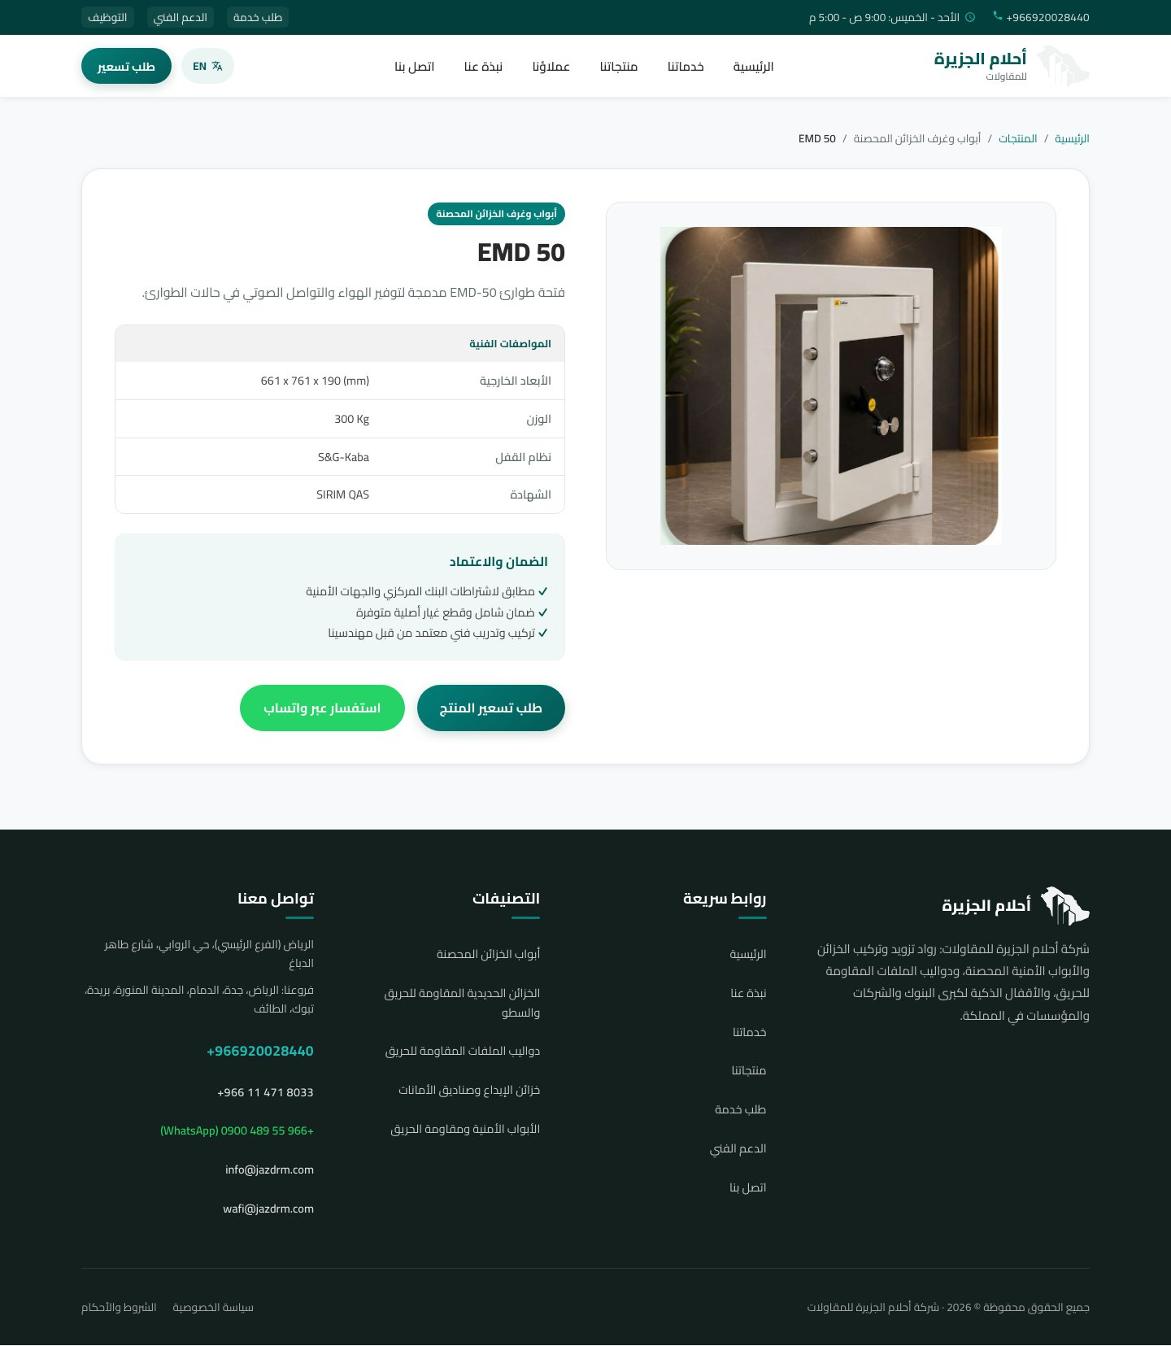

- تعديل عنوان المنتج الي
شباك طوارئ موديل EMD-100
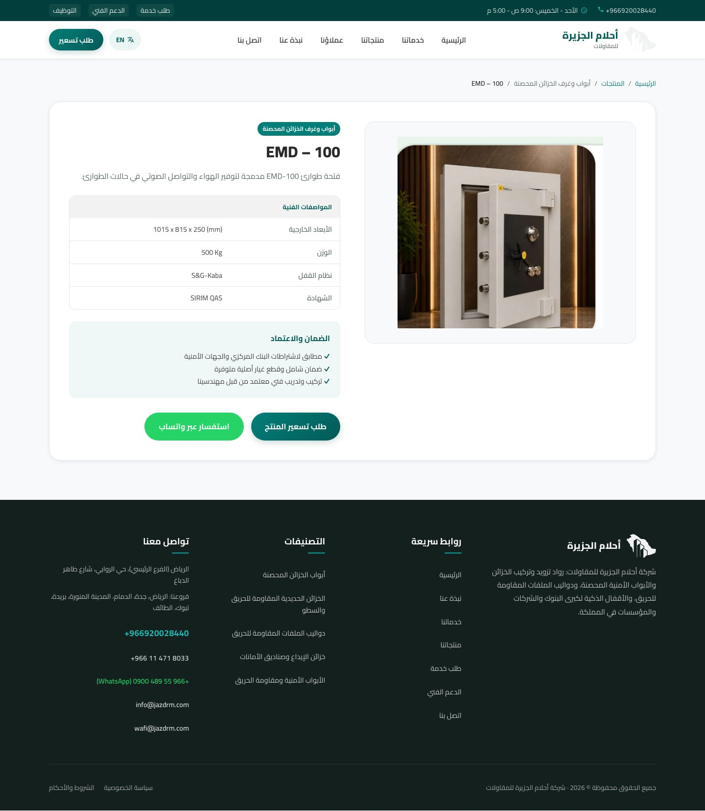

- تعديل عنوان المنتج الي
شباك طوارئ

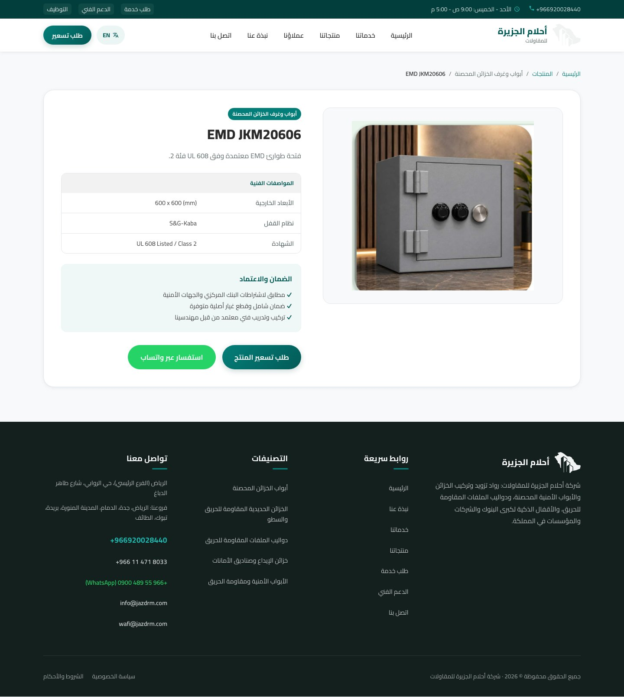

- تعديل عنوان المنتج الي
باب طوارئ مقاومة للحريق

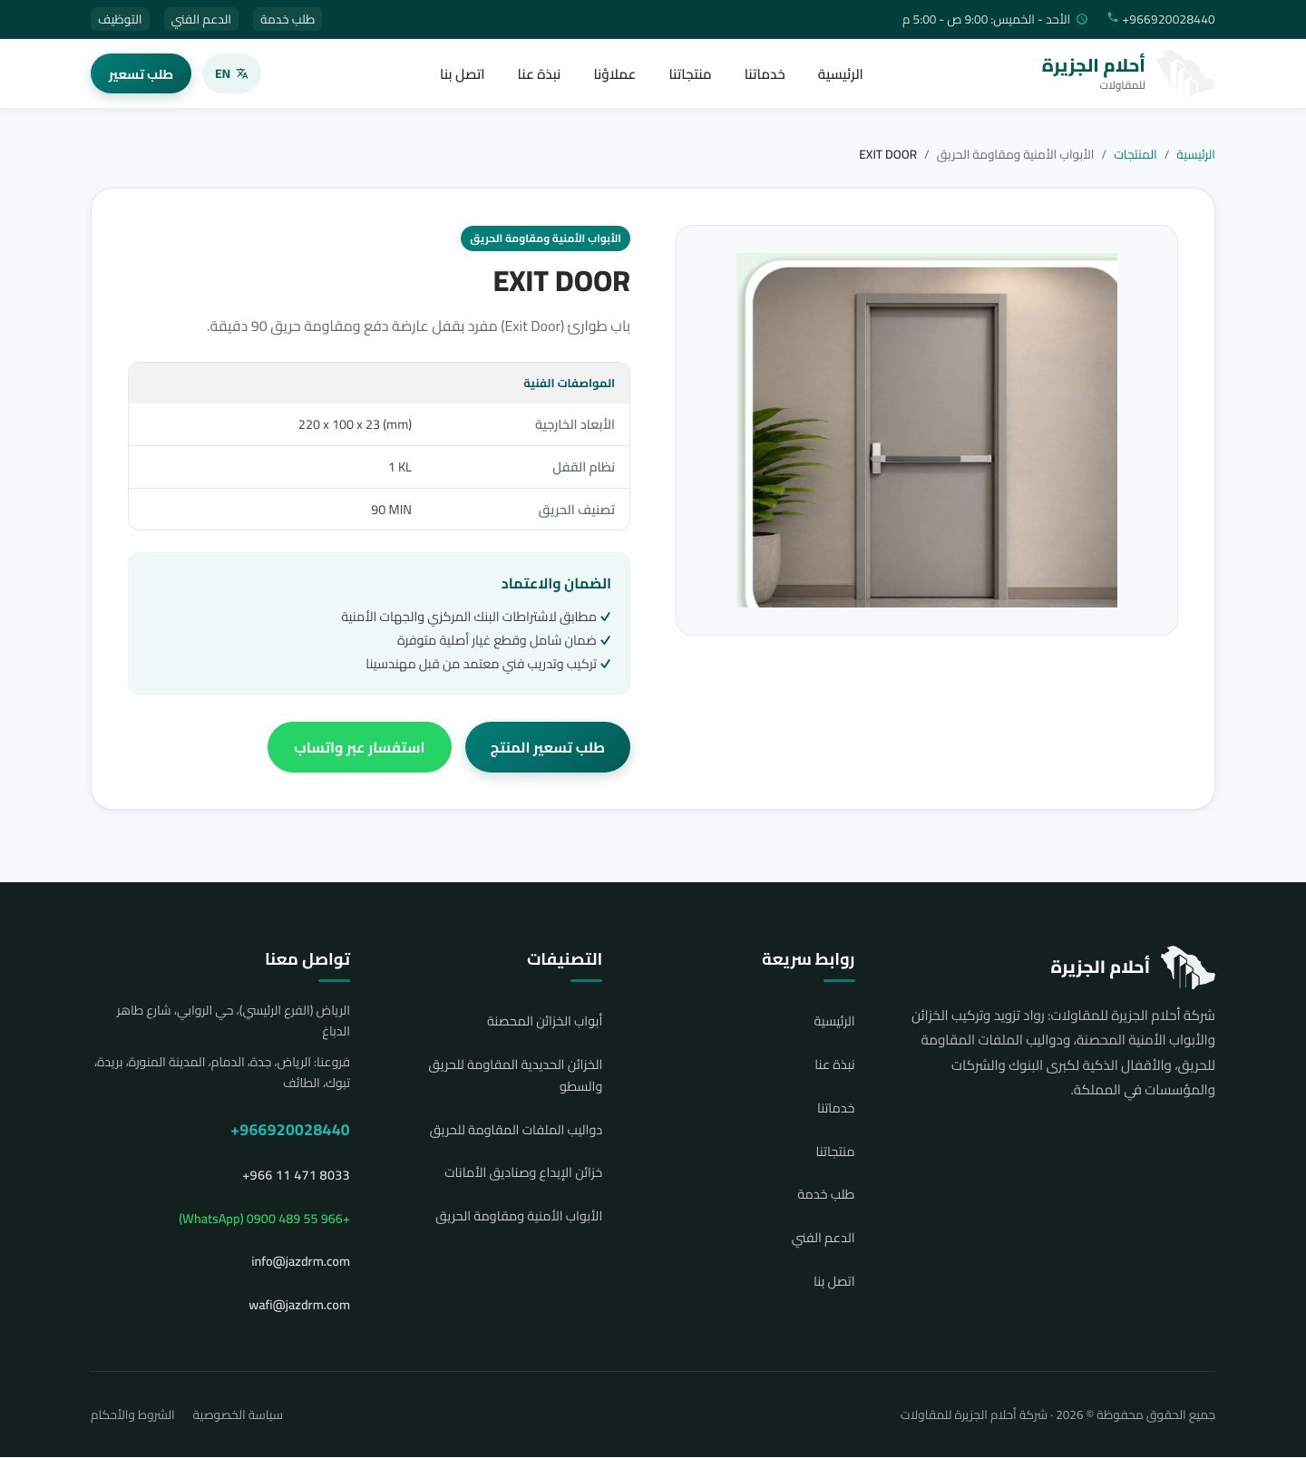

- تعديل عنوان المنتج الي
باب طوارئ دبل مقاومة للحريق
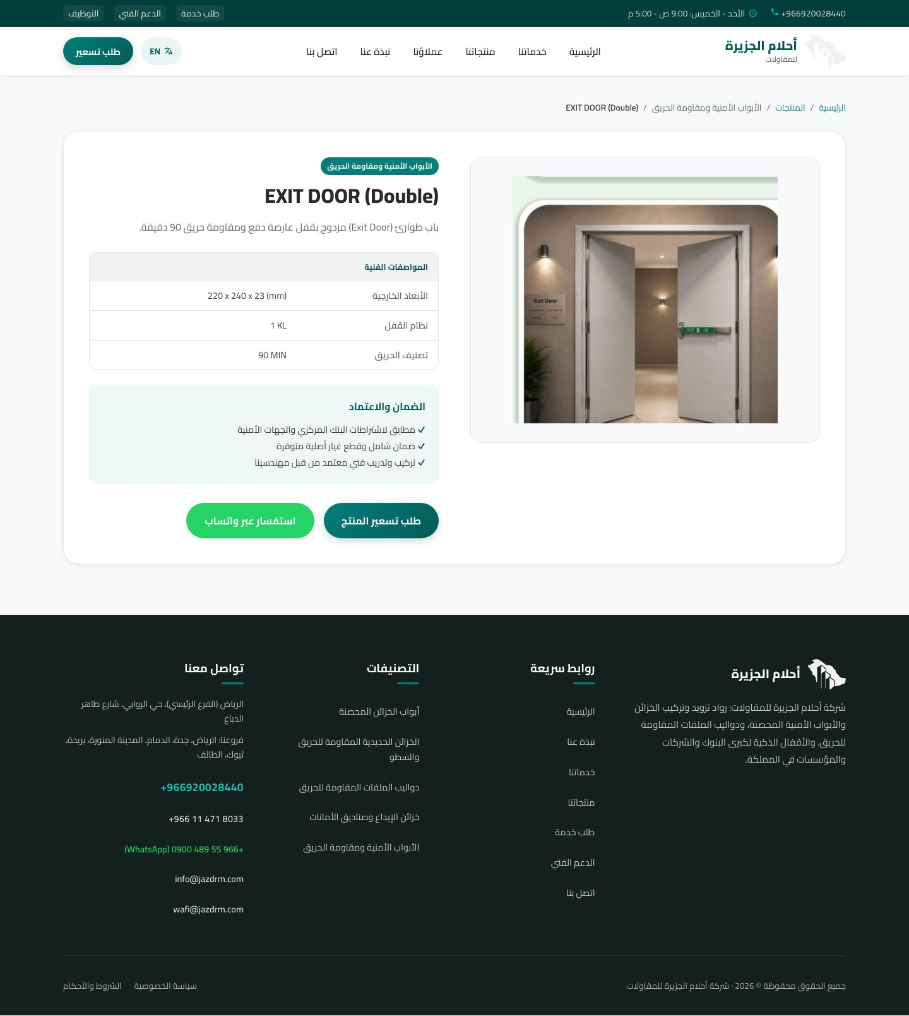

- تعديل عنوان المنتج الي
خزنة فندقي

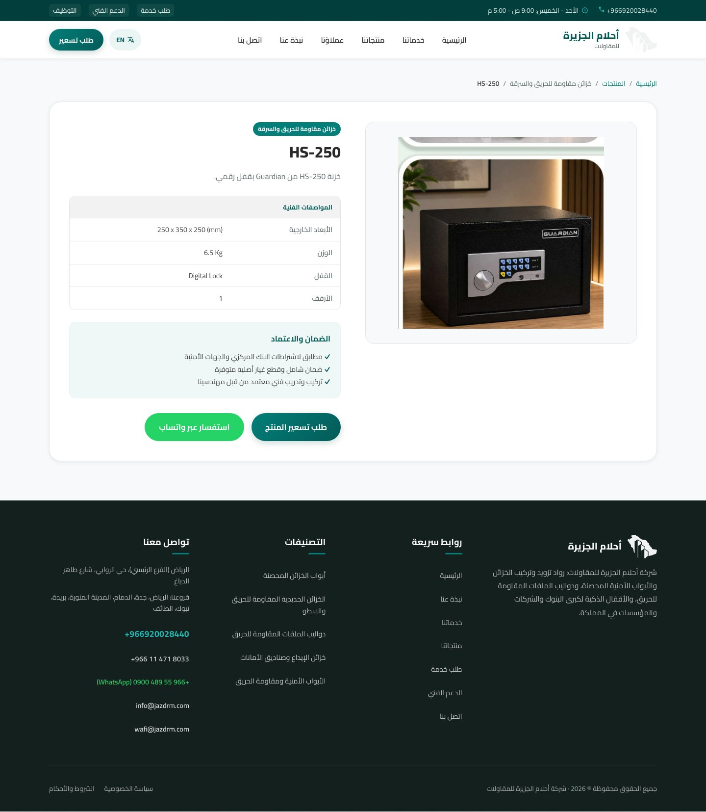

- تعديل عنوان المنتج الي
خزنة مقاومة للحريق

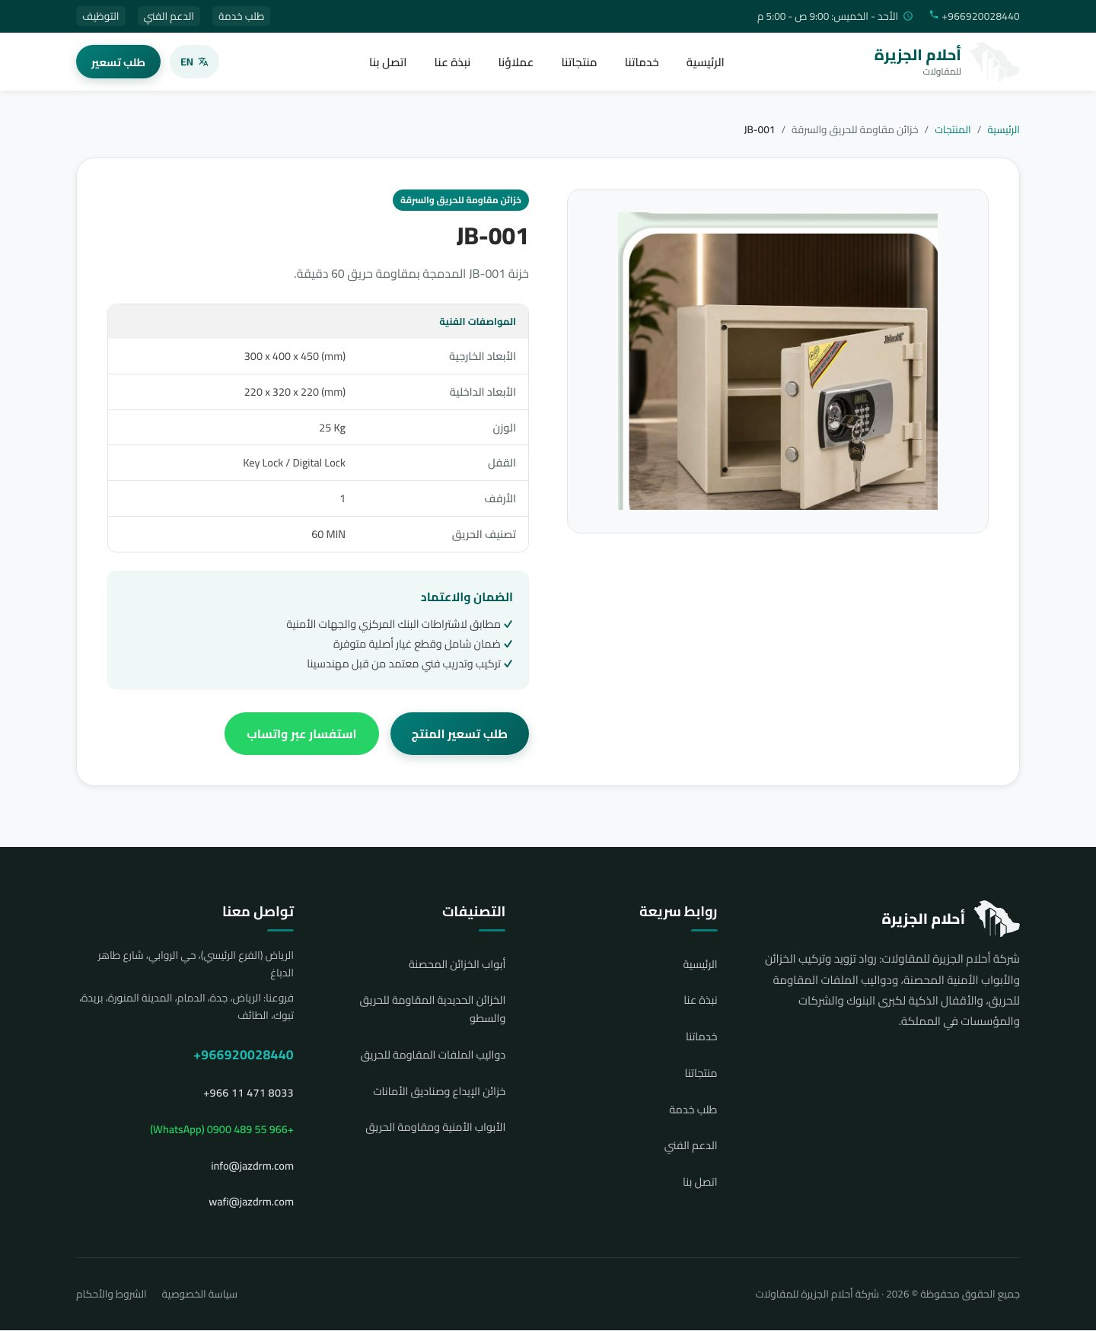

- تعديل عنوان المنتج الي
خزنة مقاومة للحريق

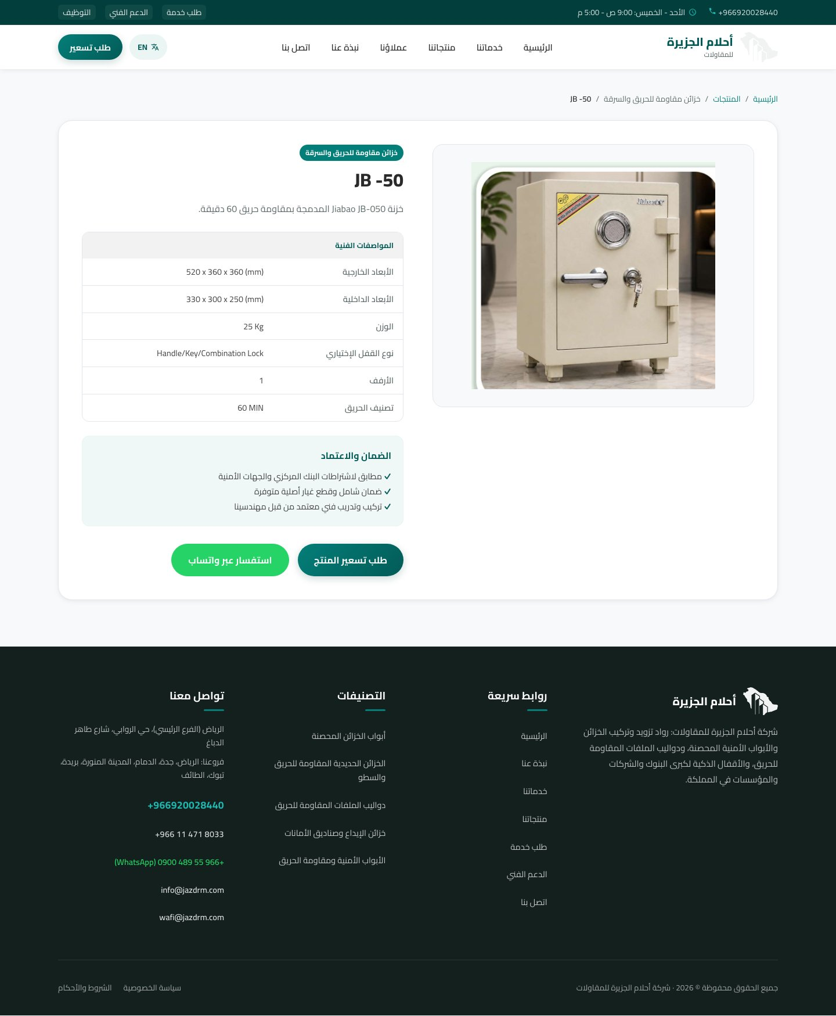

- تعديل عنوان المنتج الي
خزنة مقاومة للحريق
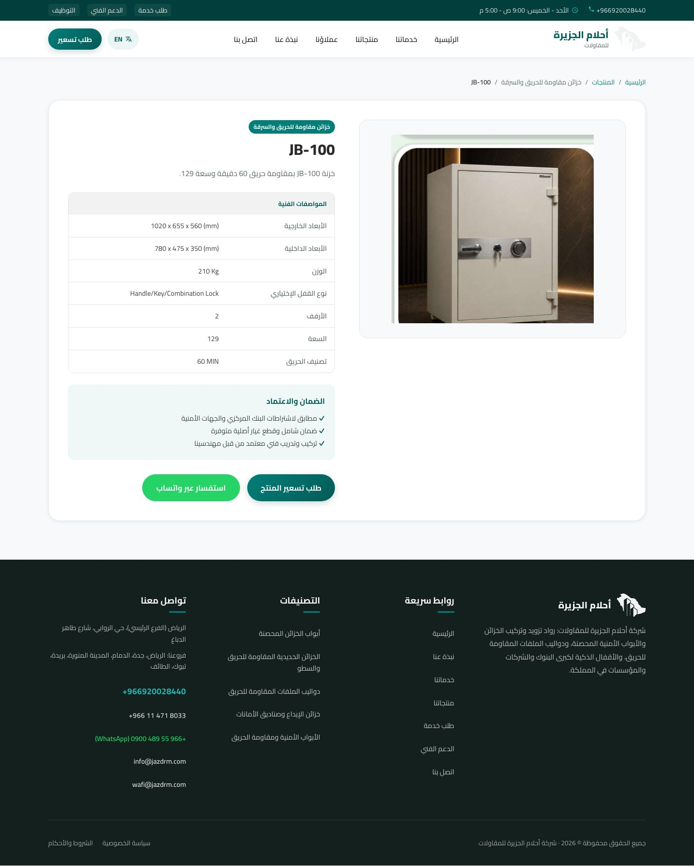

- تعديل عنوان المنتج الي
خزنة مقاومة للحريق
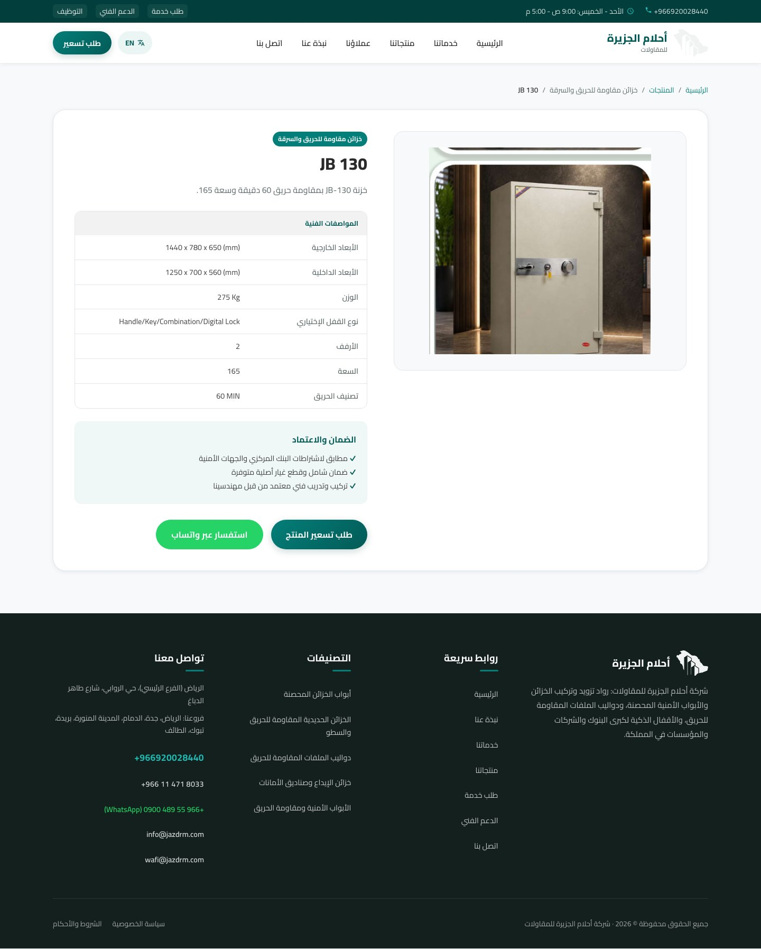

- تعديل عنوان المنتج الي
خزنة مقاومة للحريق
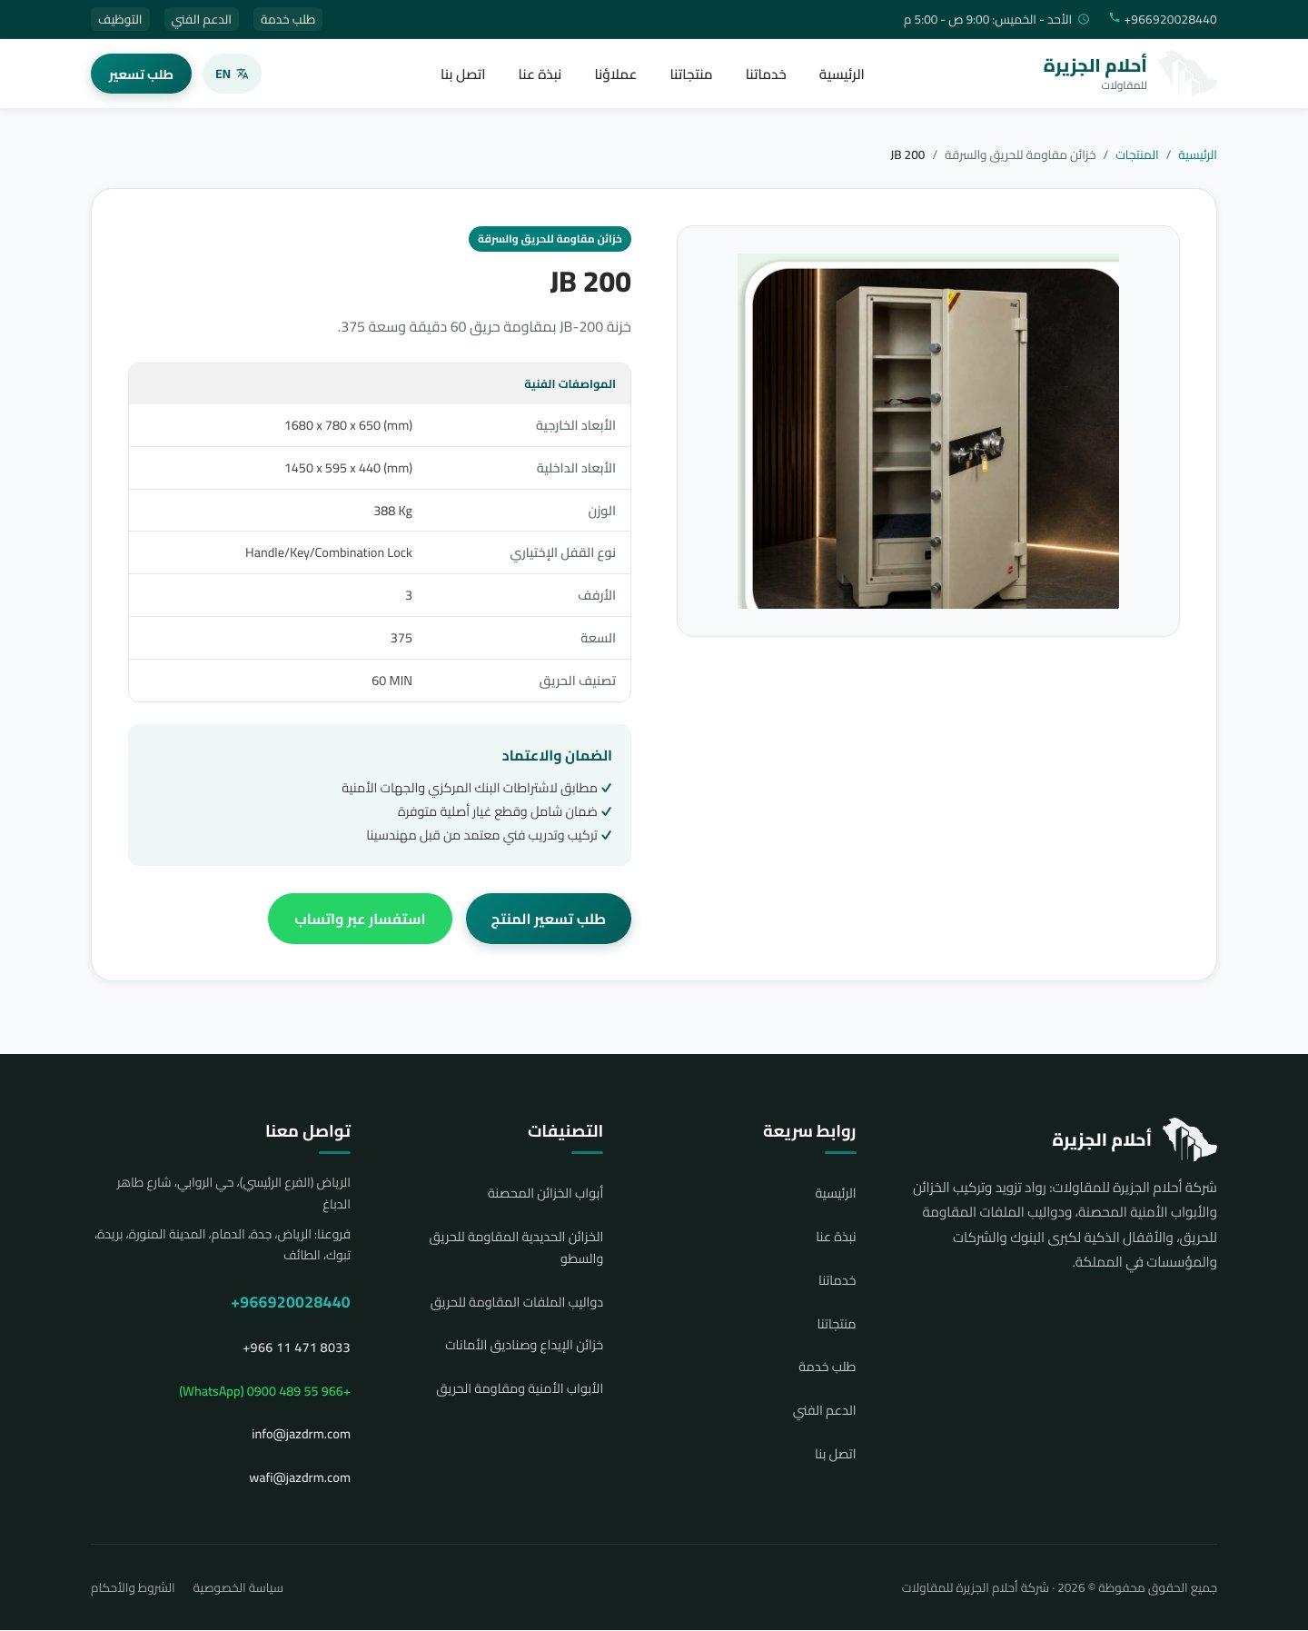

- تعديل عنوان المنتج الي
خزنة حديدة
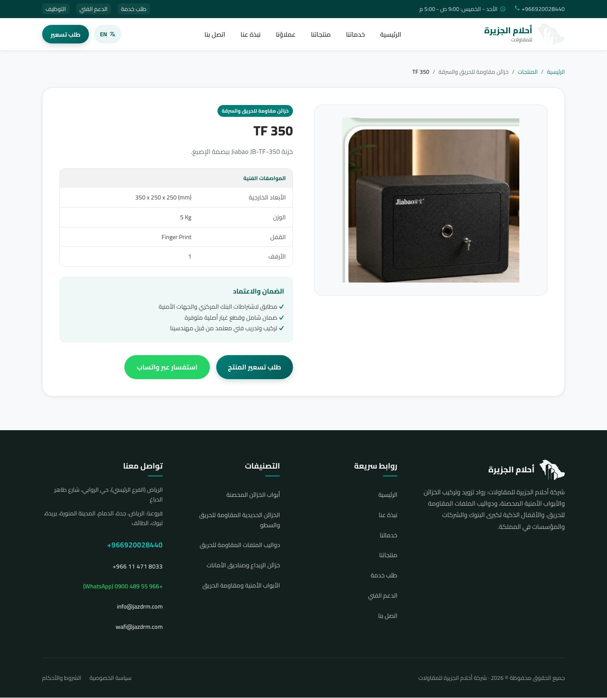

- تعديل عنوان المنتج الي
خزنة حديدة

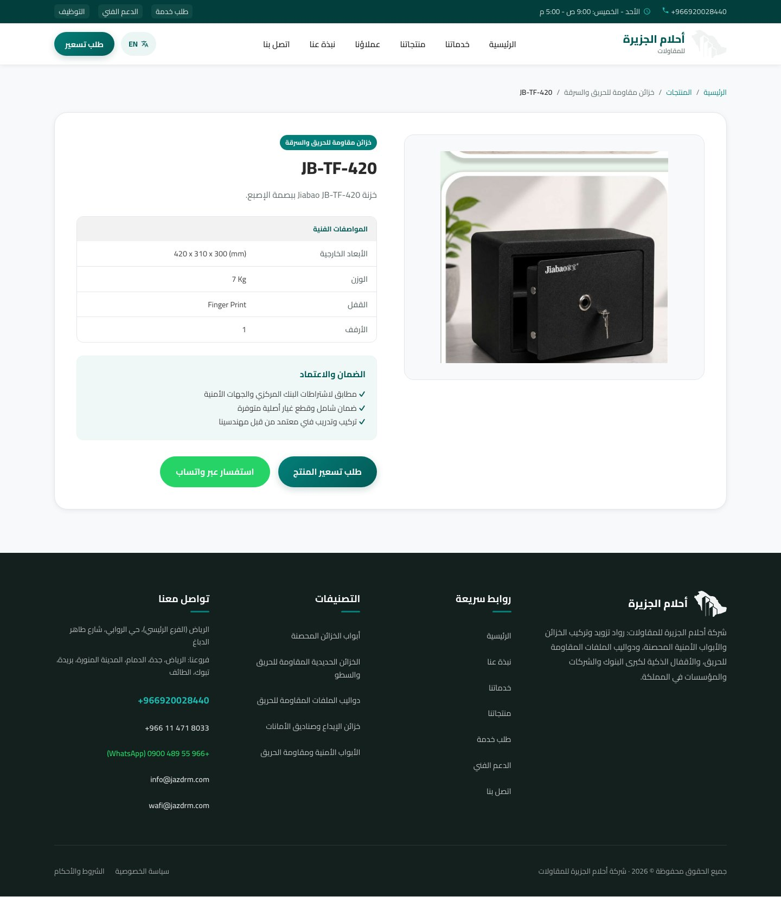

- تعديل عنوان المنتج الي
خزنة مفاتيح

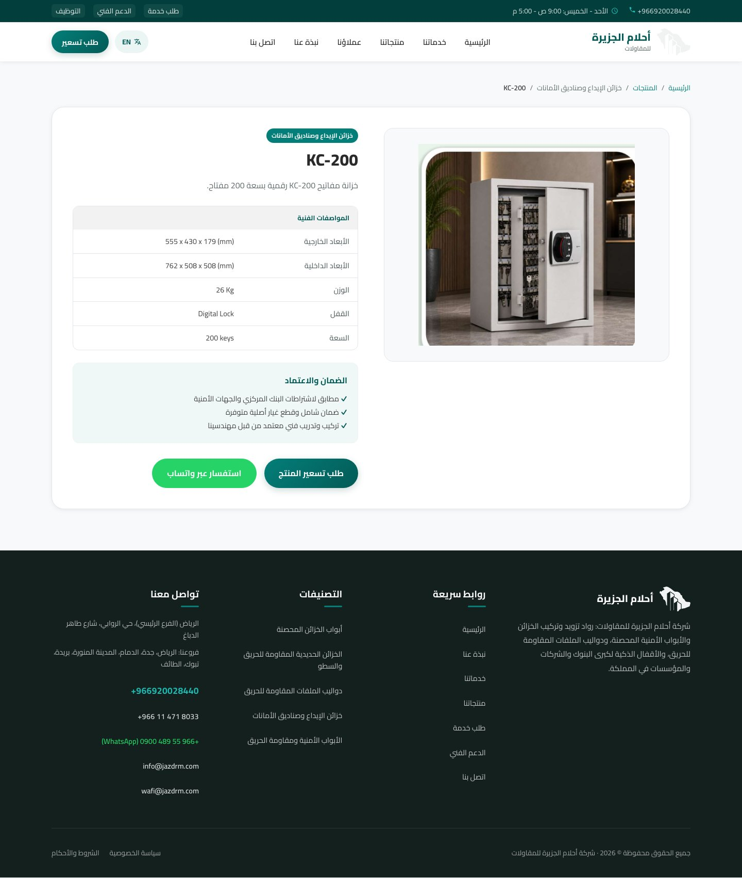

- تعديل عنوان المنتج الي
خزنة مقاومة للحريق

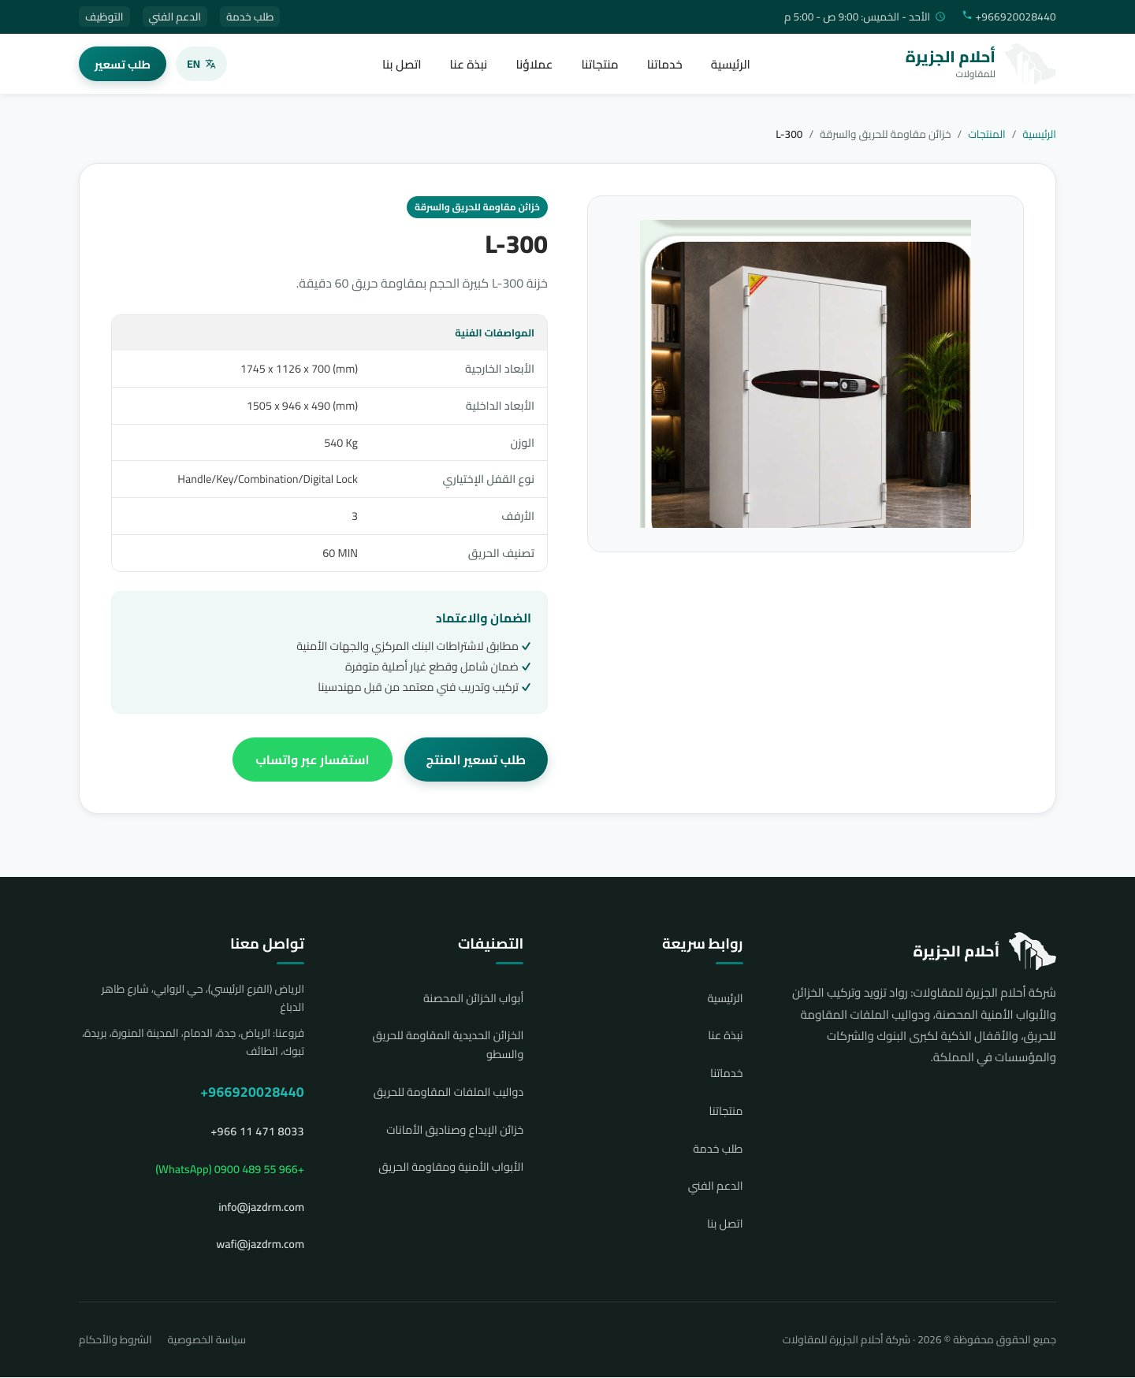

- تعديل عنوان المنتج الي
باب لوفر

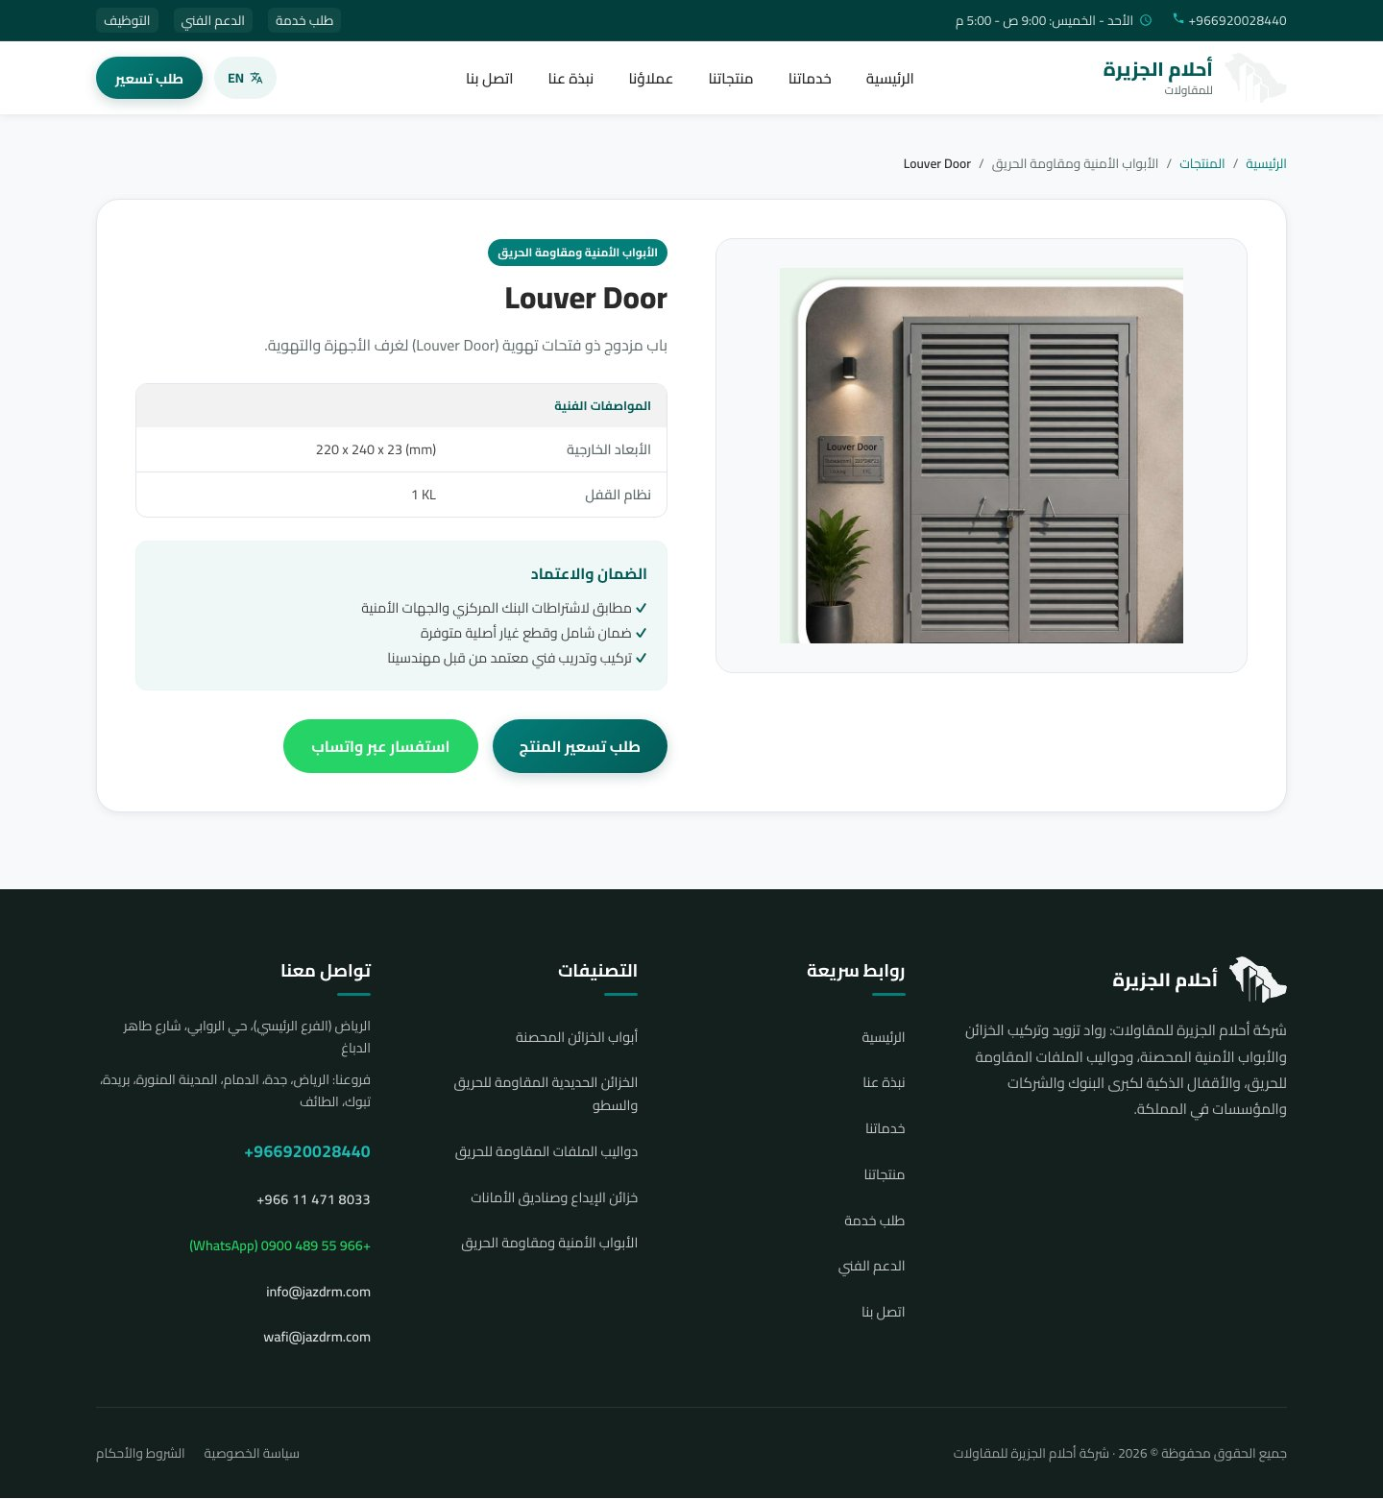

- تعديل عنوان المنتج الي
خزنة مقاومة للحريق
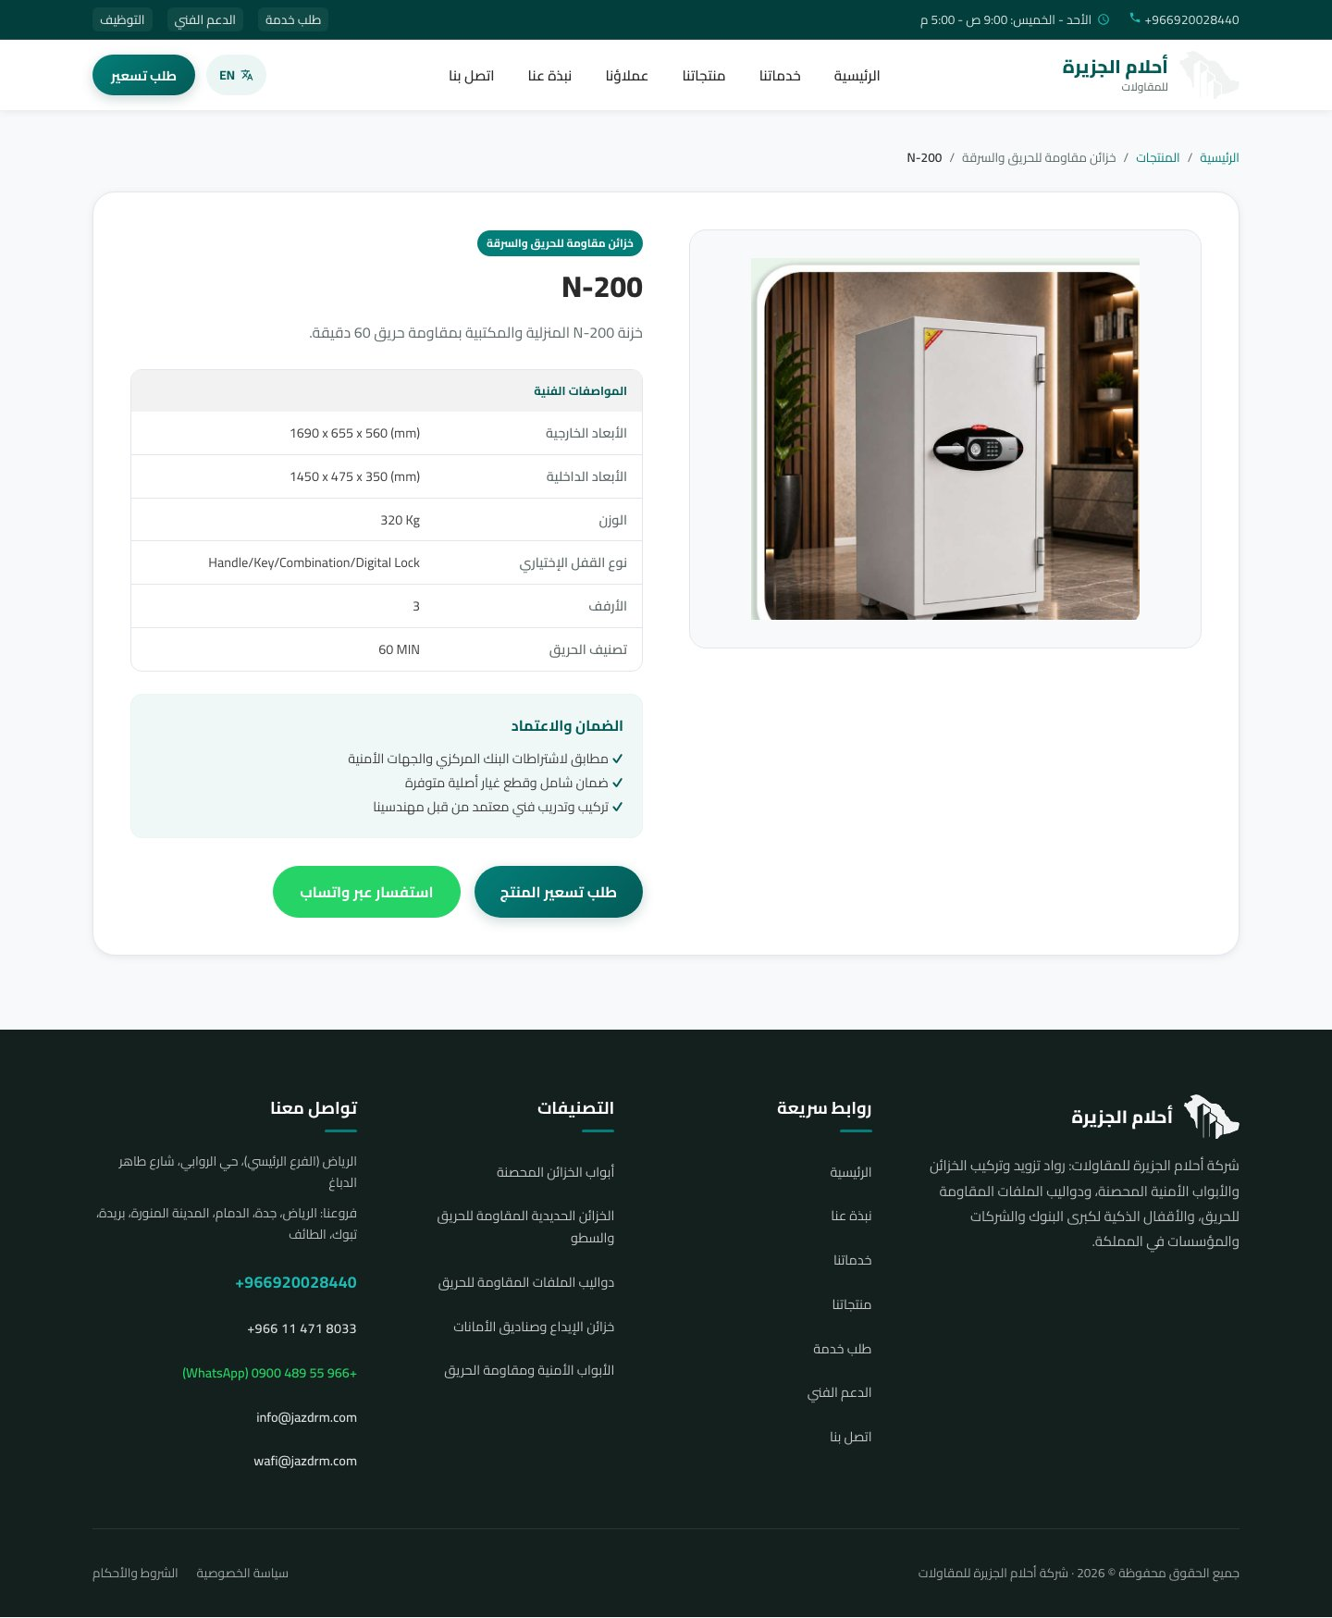

- تعديل عنوان المنتج الي
صندوق بريد
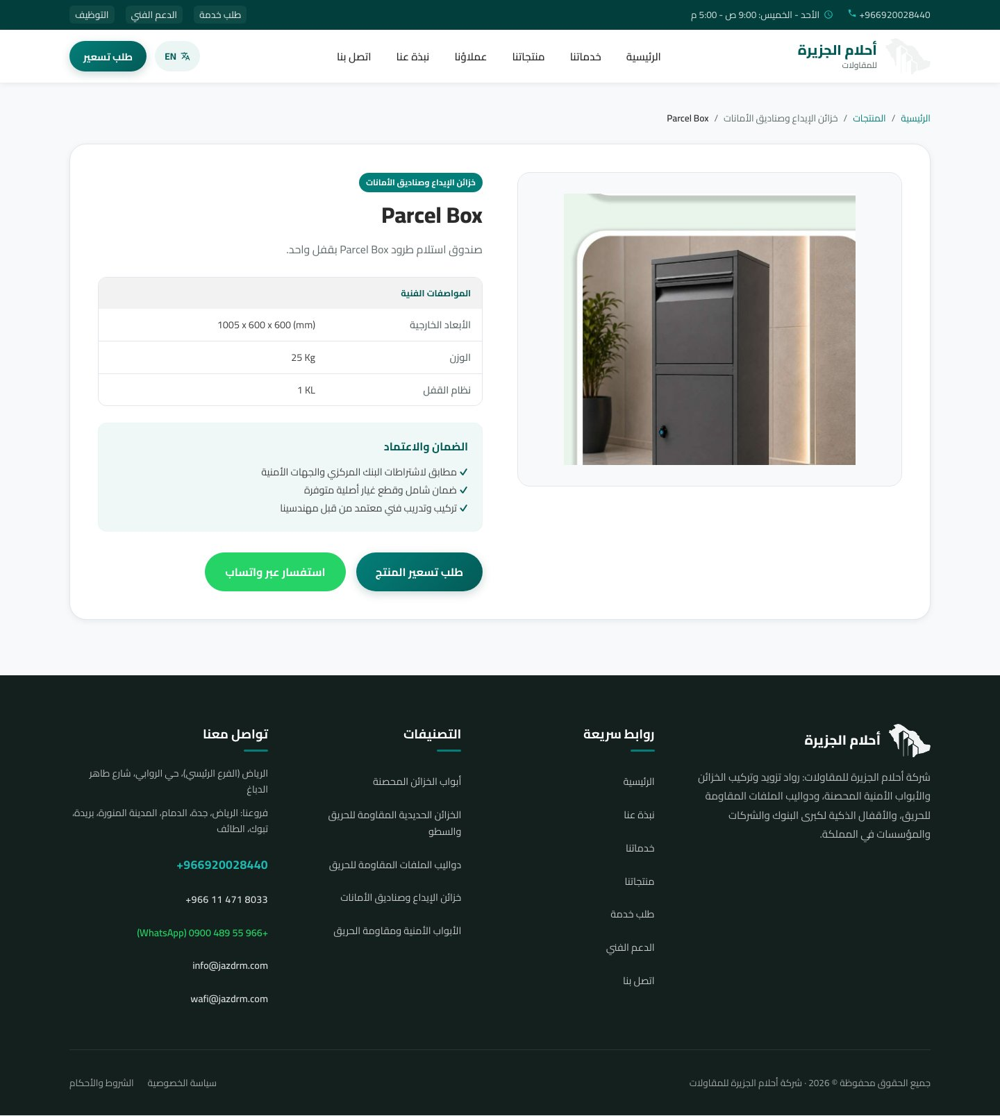

- تعديل عنوان المنتج الي
شباك مناولة
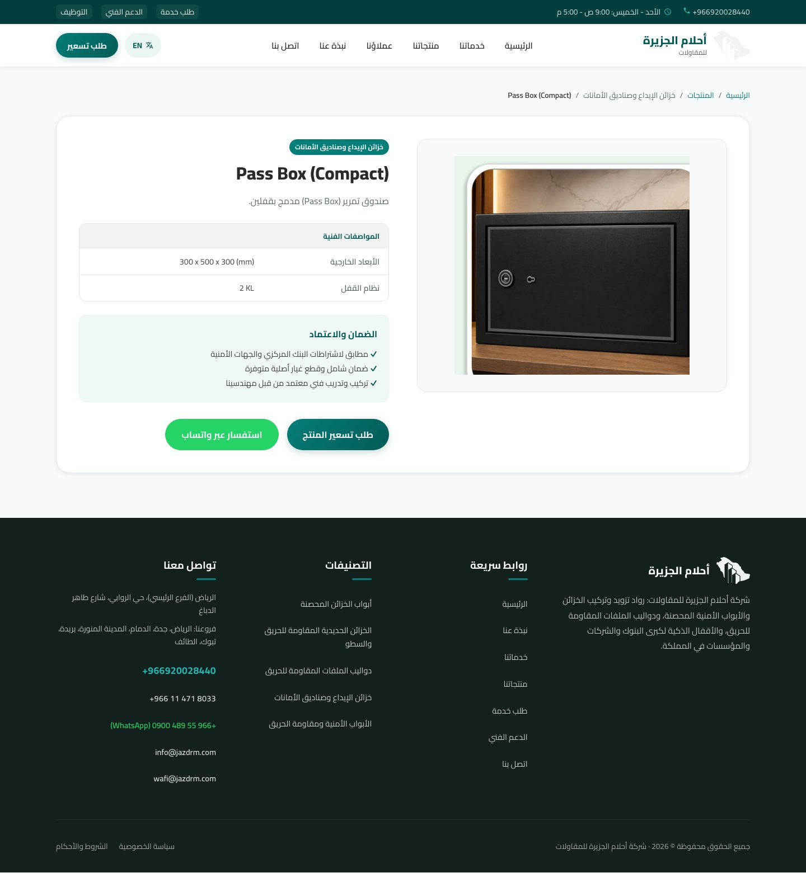

- تعديل عنوان المنتج الي
شباك مناولة

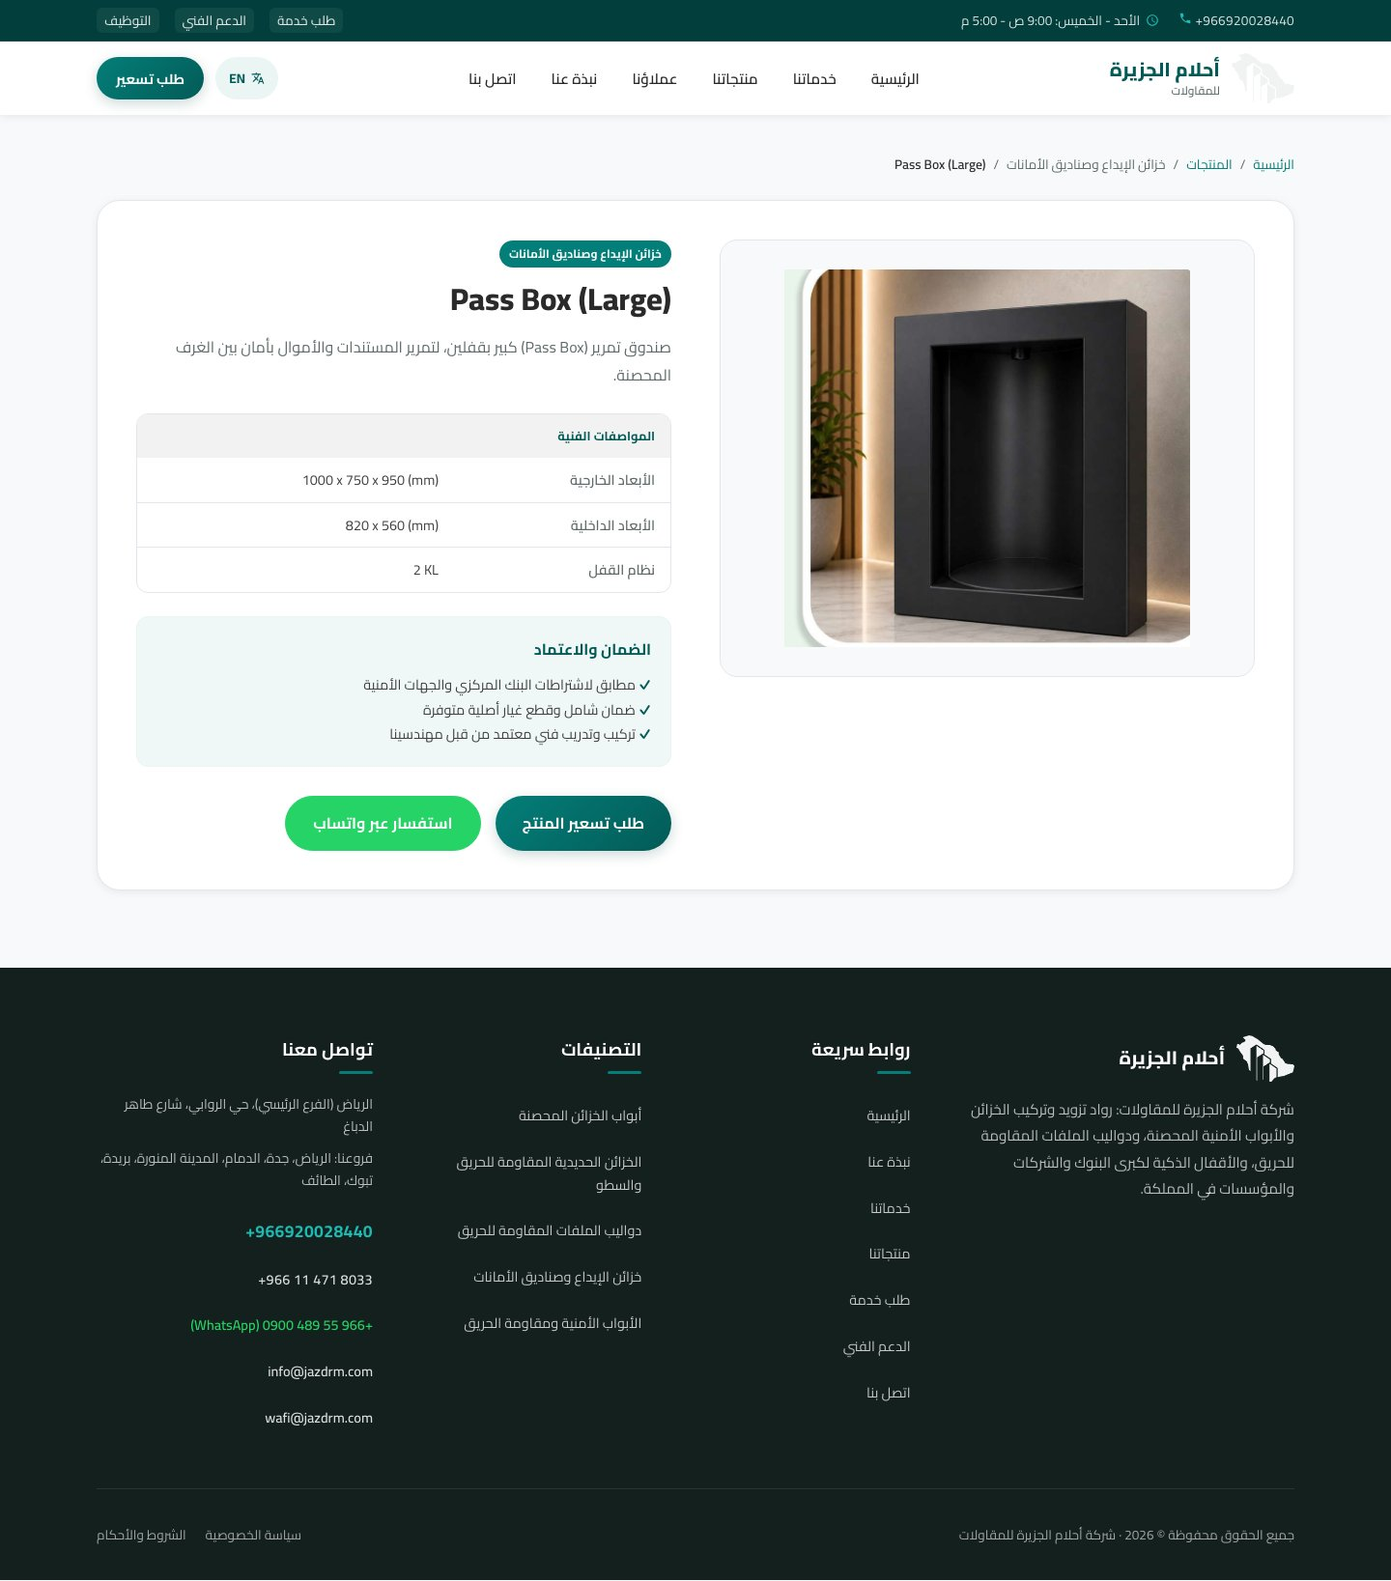

- تعديل عنوان المنتج الي
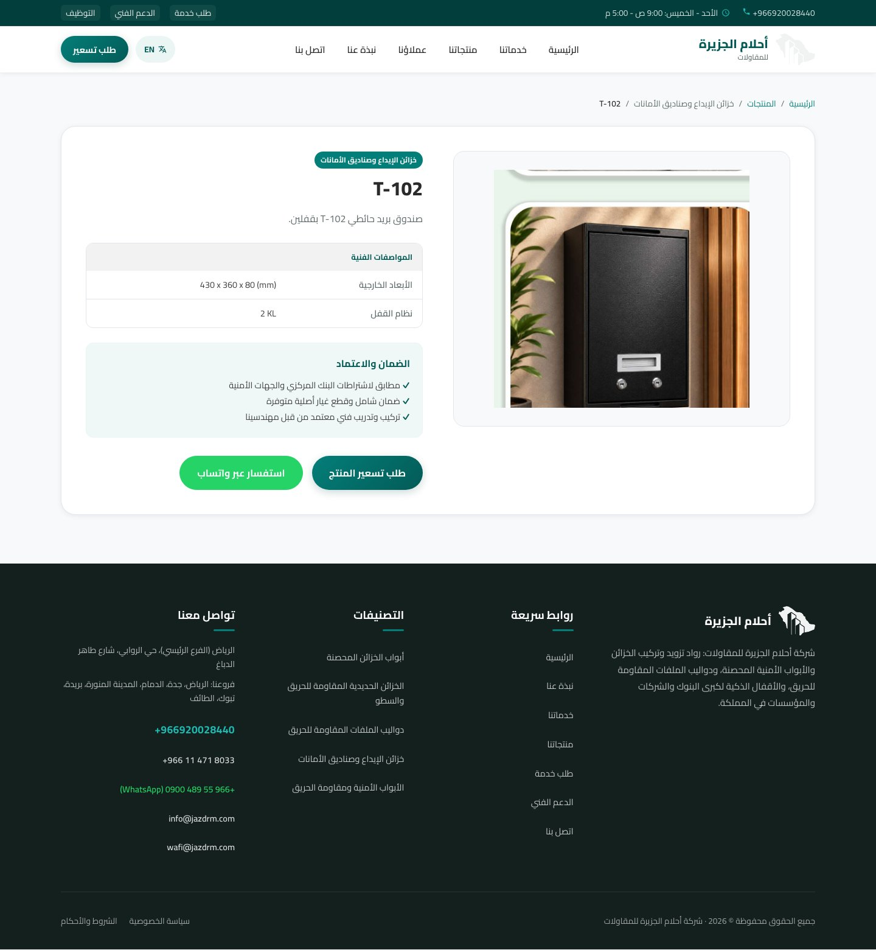
صندوق فئات

- تعديل عنوان المنتج الي
باب امني مقاوم للرصاص ومقاوم للحريق
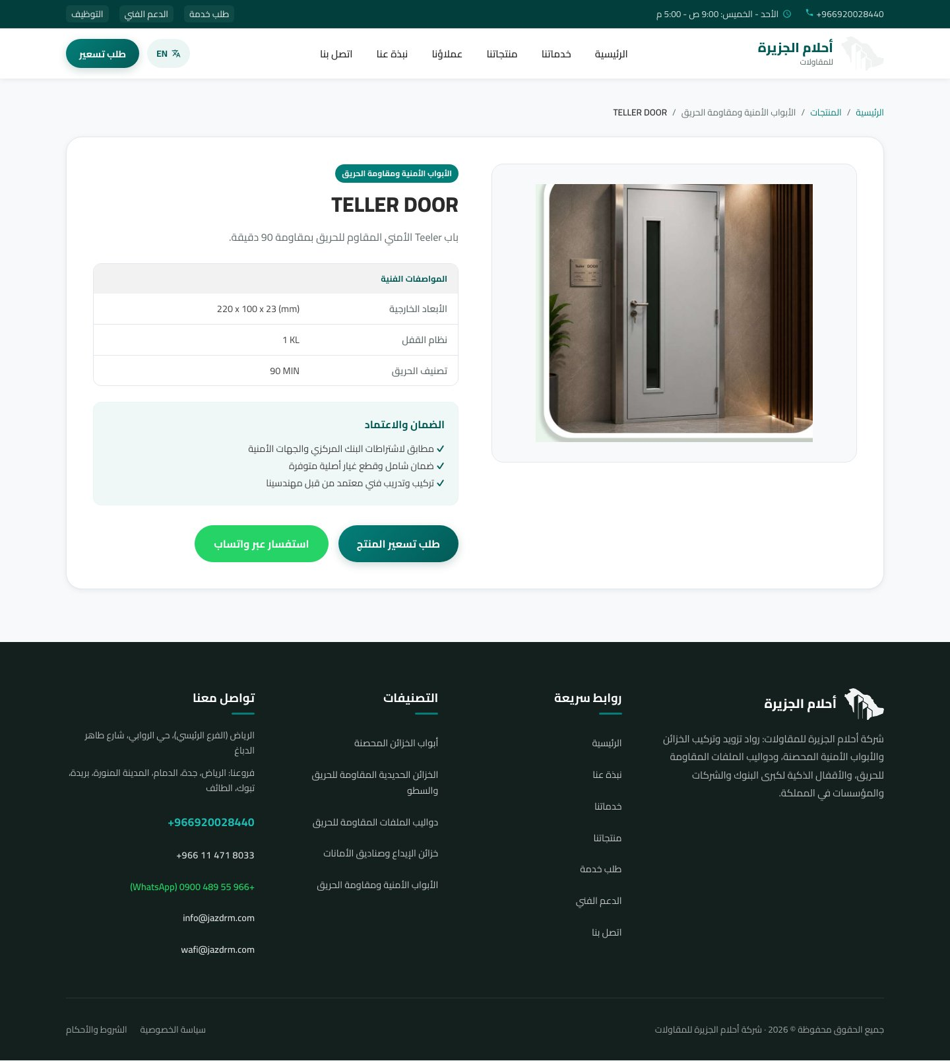

- تعديل عنوان المنتج الي
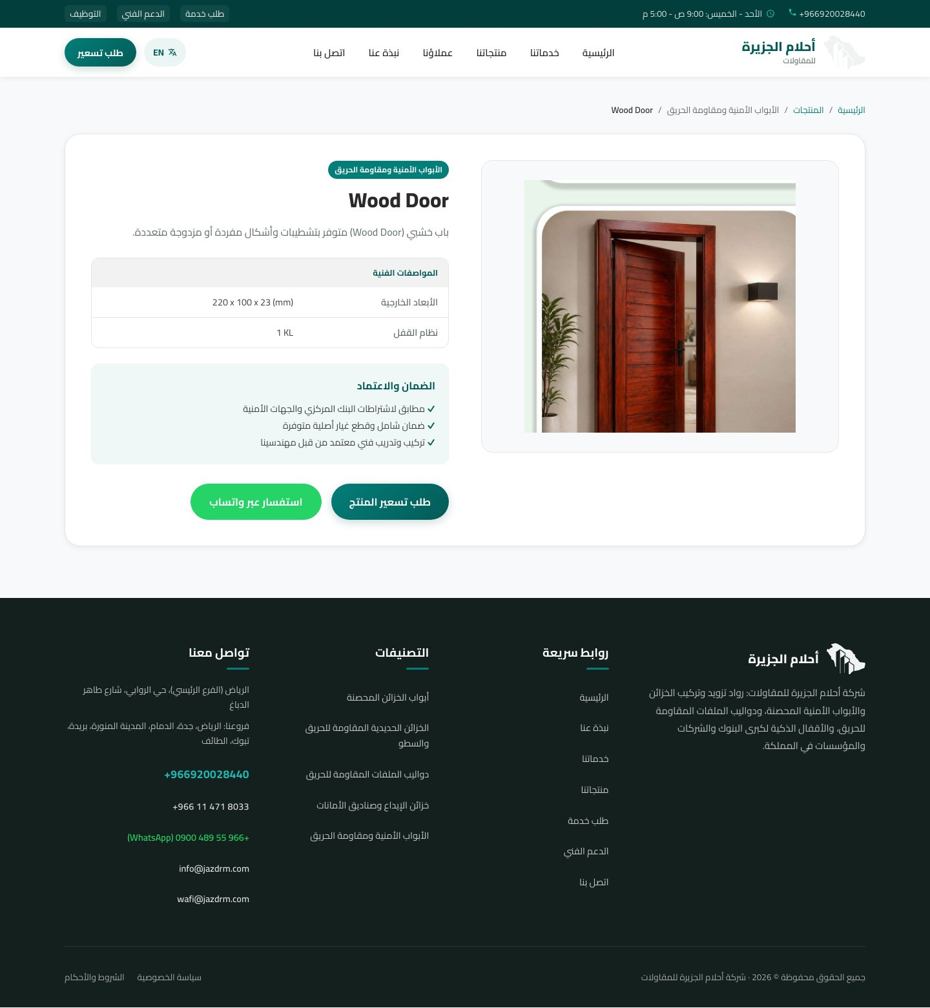
باب خشب

